



**INSTITUTO NACIONAL DE LAS MUJERES**

**Contraloría de Servicios del INAMU**

“Informe Anual de Labores 2020 para la Secretaría Técnica de Contralorías de Servicios (MIDEPLAN)”

Elaborado por: Vera Aguilar Cruz, Profesional Especialista a cargo de la Contraloría de Servicios, con el apoyo de Silvia Vives Luque, Profesional Ejecutiva.

Marzo, 2021

**INTRODUCCIÓN**

Este informe se presenta en cumplimiento de la Ley No. 9158, Ley Reguladora del Sistema Nacional de Contralorías de Servicios, publicada en La Gaceta No. 173 del 10 de setiembre del 2013 y su Reglamento, Decreto No. 39096-PLAN, publicado en La Gaceta 154 del 10 de agosto del 2015 y siguiendo el formato establecido por la Secretaría Técnica de Contralorías de Servicios en la “Guía Metodológica para la Elaboración del Informe Anual de Labores de las Contralorías de Servicios.”, aplicable para las Contralorías de Servicios de Instituciones Públicas y Municipalidades inscritas en el Sistema Nacional de Contralorías de Servicios, como es el caso del Instituto Nacional de las Mujeres (INAMU).

El período de gestión al cual se refiere este informe va del 4 de enero al 23 de diciembre del 2020 y contiene la información solicitada por la Secretaría Técnica y presentada, como ya se indicó, en el formato elaborado para tal fin.

1. **INFORMACIÓN GENERAL DE LA INSTITUCIÓN**
2. **A continuación se indican los principales productos o servicios institucionales:**

|  |  |
| --- | --- |
| Principales productos y servicios institucionales (estratégicos) | |
| 1. Capacitación, formación y asesoría con mujeres. | 1. **Atención directa a mujeres:**   **-por violencia de género**  **-en emprendedurismo y empresariedad**  **-para información y orientación sobre sus derechos.** |
| 1. Promoción y divulgación sobre los derechos de las mujeres. | 1. **Información y conocimiento especializado en derechos de las mujeres.** |
| 1. Asistencia técnica políticas públicas. | 1. **Asistencia técnica en género para normativas y legislación.** |
| 1. Asistencia técnica en género para actores estratégicos (empresas, organizaciones). |  |

**Fuente:** Elaboración propia con base en el documento “Propuesta Mapa Conceptual para los programas institucionales.” De la Unidad de Planificación Institucional (UPI) **Año:**2020

Esta clasificación está en concordancia con la Unidad de Planificación Institucional y resume una gran cantidad de servicios que brinda la institución.

**II.** **INFORMACION GENERAL DE LA INSTITUCIÓN**

Se incluye esta información por el cambio en la jerarquía que tuvo la institución a partir de enero del 2021 y se precisan los datos de la persona a cargo de la Contraloría de Servicios, según recomendación de Recursos Humanos.

1. **Datos de la persona jerarca institucional:**

**Nombre Completo:  MARCELA GUERRERO CAMPOS**

**Correo electrónico**:[despacho@inamu.go.cr](mailto:despacho@inamu.go.cr)

**Profesión**:  Economista y Politóloga

**Teléfono:** 2527 8405

**Sitio web institucional**:  [www.inamu.go.cr](http://www.inamu.go.cr)

1. **Datos del contralor (a) de servicios:**

**Nombre completo:** Vera Aguilar Cruz

**Correo electrónico**: [vaguilar@inamu.go.cr](mailto:vaguilar@inamu.go.cr) /[contraloria@inamu.go.cr](mailto:contraloria@inamu.go.cr)

**Profesión**:Especialista en género y derechos humanos. Bachiller en Derecho y Máster en estudios de la Mujer.

**Teléfono**s: directo: 2526 8434 - Central telefónica 2527 8401, ext. 8434

**Grado Académico**: Se debe marcar **sólo** el grado académico superior obtenido

Postgrado (X)

**Puesto:** Profesional especialista a cargo de la Contraloría de Servicios

**Tipo de nombramiento:**  Interino (X)

**Desempeño en el cargo**: Sin recargo (X)

**Fecha de nombramiento como Contralora:** 1º de enero de 2017

**Tiempo en el cargo como Contralora**: 4 años.

**III.** **ATENCIÓN DE CONSULTAS Y CLASIFICACIÓN DE INCONFORMIDADES SEGÚN SUBDIMENSIÓN**

Las consultas atendidas por las CS se relacionan con dudas, inquietudes o solicitudes de información que plantean las personas usuarias de los productos o servicios públicos que brinda la institución. Se reciben y atienden por diferentes medios, ya sea en forma personal, escrita, telefónica o por correo electrónico. Se denominan consultas a las gestiones breves que no requieren la apertura de un expediente, ya que en su gran mayoría son resueltas en forma inmediata. Para el registro de las consultas que atiende la Contraloría de Servicios, la Secretaría Técnica de Contralorías de Servicios (MIDEPLAN) ha enviado la Tabla N° 1, que procedimos a llenar y que presentaremos más adelante.

En el caso de las inconformidades, para facilitar su proceso de registro en las tablas de Excel y partiendo de la experiencia de la Secretaría Técnica en el procesamiento de los datos, se ha establecido una única dimensión denominada Calidad del Servicio, que comprende a su vez seis subdimensiones para clasificar las inconformidades presentadas por las personas usuarias.

Se plantea esta clasificación tomando en cuenta que estos seis elementos determinan, cada uno, desde su perspectiva, la calidad con que se brinda un servicio, a saber:

* Información.
* Atención a la persona usuaria.
* Gestión de procesos**.** (En el caso del INAMU preferimos utilizar únicamente ese término, y no el sugerido por la ST, a saber, Tramitología y gestión de procesos, ya que en la institución no se realizan tantos trámites como, por ejemplo, en las Municipalidades)
* Uso inadecuado de los recursos institucionales.
* Instalaciones
* Otras.

**Nota:** Las inconformidades internas en el caso del INAMU, no son de resorte de la Contraloría de Servicios.

El detalle de cada una se presenta a continuación:

**Subdimensión de Información:**

Comprende las inconformidades relacionadas con información deficiente, incompleta o ausente, a la cual las personas usuarias buscan acceder por los diferentes medios disponibles. En detalle se pueden encontrar aspectos relacionados con:

* + Información poco clara sobre los trámites y requisitos.
  + Sitios WEB institucionales desactualizadas o carentes de información relacionada con bienes y servicios institucionales, trámites y requisitos, horarios de atención a la ciudadanía, procesos y procedimientos para acceder a los bienes y servicios.
  + Falta de respuesta a las solicitudes de información, sobre bienes y servicios, trámites, el estado de situación y de los resultados a la gestión planteada.
  + Dificultades en el acceso o ubicación de expedientes, copias incompletas de estos e inclusive negativas de fotocopiado.
  + Cuestionamientos sobre la calidad y confiabilidad de la información proporcionada por las personas funcionarias.
  + Falta de conocimiento de la persona funcionaria sobre los bienes y servicios o trámites.
  + Otras relacionadas.

**Subdimensión de Atención a la persona usuaria:**

Esta Subdimensión se relaciona con aspectos que afectan negativamente la atención que reciben las personas usuarias en su interacción con la institución que presta los bienes y servicios. Entre estos se encuentran:

* Falta de amabilidad, cortesía o educación de la persona funcionaria que atiende a la persona usuaria.
* Abuso de autoridad de las personas funcionarias hacia las personas usuarias.
* Falta de interés por parte de las personas funcionarias en ayudar o atender a las personas usuarias, agresión psicológica, trato grosero.
* Acoso por cuestionamientos excesivos de la persona funcionaria a la persona usuaria para evacuar sus dudas. 466
* Falta de equidad en el trato por condiciones de accesibilidad universal, tales como personas adultas mayores, personas con discapacidad.
* Falta de capacidad en el nivel de comprensión de los problemas planteados por las personas usuarias.
* Dificultad de acceso telefónico.
* Desatención de llamadas.
* Otras relacionadas.

**Subdimensión de Tramitología y gestión de procesos:**

Esta subimensión comprende las inconformidades relacionadas con la mala gestión de los procesos y procedimientos que afectan los trámites, bienes y servicios que se brindan a las personas usuarias. Se detallan aspectos tales como:

* Tiempos de espera excesivos.
* Criterios utilizados para fijación de tarifas y cobros de bienes y servicios.
* Plazos excesivos o atrasos para la resolución de requerimientos.
* Complejidad en la terminología o procedimientos.
* Falta de claridad, definición y comunicación previa de los requisitos o requisitos no autorizados.
* Errores en la documentación, facturación o en el envío de estos.
* Limitaciones en el trámite para la solicitud de certificados, permisos y patentes.
* Incumplimiento de la jornada laboral.
* Complejidad y poca accesibilidad para obtener bienes y servicios.
* Falta de resoluciones administrativas.
* Carencia de recurso humano que afecta los tiempos de respuesta.
* Falta de fichas para la atención de la persona usuaria.
* Mala calidad de los bienes y servicios.
* No se cumple con el orden del procedimiento establecido.
* Remiten incorrectamente a la persona usuaria a otra oficina o funcionario(a).
* No se prestan los bienes y servicios o se hace de forma irregular.
* Otras relacionadas.

**Subdimensión de Uso inadecuado de los recursos institucionales:**

Se relaciona con aspectos vinculados al manejo inadecuado de los recursos institucionales o procedimientos para beneficio de intereses propios o individuales. En este subdimensión se agrupan las inconformidades relacionadas con:

* Uso inadecuado de vehículo institucional y conducción inapropiada.
* Tráfico de influencias en la prestación de los bienes y servicios, trámites y contrataciones.
* Uso de horas laborales por parte de los funcionarios para fines propios.
* Comportamiento inadecuado de funcionarios, por ejemplo, funcionarios durmiendo en el servicio, ingiriendo alimentos, hablando por teléfono celular, entre otros.
* Hurto o apropiación de insumos y recursos institucionales.
* Solicitud de *“mordidas” o “favores”* para el acceso a bienes, servicios y trámites.
* Otras relacionadas.

**Subdimensión de Instalaciones:**

Agrupa las inconformidades que comprenden aspectos propios de las condiciones o estado de las instalaciones institucionales, que limitan o afectan los bienes y servicios brindados a las personas usuarias. Se detallan a continuación algunos de ellos:

* Incumplimiento de la Ley 7600, *“Ley de Igualdad de Oportunidades para las Personas con Discapacidad y su Reglamento”*.
* Limitaciones de accesibilidad universal a las instalaciones.
* Existencia de barreras o limitaciones físicas en la arquitectura del edificio.
* Inadecuadas condiciones ambientales y físicas de los espacios para atención a las personas usuarias y de las instalaciones en general.
* Falta de señalización en las instituciones, de las diferentes dependencias que brindan bienes, servicios y atención a la persona usuaria.
* Falta de mobiliario o mobiliario existente inadecuado.
* Dificultades estructurales en las instituciones para brindar acceso a internet y mejorar la señal telefónica.
* Problemas de acceso a parqueo.
* Servicios sanitarios en malas condiciones.
* Otras relacionadas.

**Subdimensión Otras:**

En este subdimensión se incorporan aquellas inconformidades que no se relacionan con las anteriores y su detalle. Por ejemplo:

* Falta de respuesta a solicitud por bienes y servicios que no brinda la institución.
* Disconformidad por vestimenta y presentación de la persona que lo atendió.

## ESTADISTICAS DE RESULTADOS DE GESTIÓN

**TABLA No. 1: CONSULTAS**

**Institución:** INAMU

**Dependencia:** Contraloría de Servicios

**Periodo:** 2020

|  |  |  |  |  |  |  |  |  |  |  |  |  |  |  |  |  |  |  |  |  |  |  |  |  |  |  |  |  |  |  |  |  |  |  |  |  |  |  |  |  |  |  |  |  |  |  |  |  |  |  |  |  |  |  |  |  |  |  |  |  |  |  |  |  |  |  |  |  |  |  |  |  |  |  |  |  |  |  |  |  |  |  |  |  |
| --- | --- | --- | --- | --- | --- | --- | --- | --- | --- | --- | --- | --- | --- | --- | --- | --- | --- | --- | --- | --- | --- | --- | --- | --- | --- | --- | --- | --- | --- | --- | --- | --- | --- | --- | --- | --- | --- | --- | --- | --- | --- | --- | --- | --- | --- | --- | --- | --- | --- | --- | --- | --- | --- | --- | --- | --- | --- | --- | --- | --- | --- | --- | --- | --- | --- | --- | --- | --- | --- | --- | --- | --- | --- | --- | --- | --- | --- | --- | --- | --- | --- | --- | --- | --- |
| |  |  |  |  |  | | --- | --- | --- | --- | --- | | **Tabla 1** | | | | | | **Cantidad de consultas registradas en el año por la CS** | | | | | | **No.** | **Detalle de la consulta en forma concreta** | **Total  Recibidas** | **Total  Resueltas** | **Porcentaje de Consultas Resueltas** | | 1 | Información general dirigida al INAMU | 34 | 34 | 100,00% | | 2 | Diferentes formas de violencia | 33 | 33 | 100,00% | | 3 | Discriminación de género | 1 | 1 | 100,00% | | 4 | Información general remitida a otras instituciones | 9 | 9 | 100,00% | | 5 | Afectación de los Derechos Humanos | 5 | 5 | 100,00% | | 6 | Información sobre Derechos Humanos | 6 | 6 | 100,00% | | 7 | FOMUJERES | 7 | 7 | 100,00% | | 8 | Emprendimientos y ferias | 3 | 3 | 100,00% | | 9 | Sello de igualdad | 2 | 2 | 100,00% | | 10 | Capacitaciones y cursos | 5 | 5 | 100,00% | | 11 | Oportunidades laborales en el INAMU | 3 | 3 | 100,00% | | 12 | Otras: incluye solicitudes de servicios que el INAMU no brinda, pero se orienta a la persona usuaria para que se dirija a la institución que si lo brinda o bien se contacta a la persona contralora de esa institución para transferirle dicha gestión. Por ejemplo: apoyo económico y ayuda para reparar casa o para obtener alimentos. | 86 | 86 | 100,00% | | **TOTAL** | | **194** | **194** | **100,00%** | |  |  |  |  |
|  |  |  |  |  |

**INCONFORMIDADES SEGÚN LA DIMENSIÓN CALIDAD DE LOS SERVICIOS Y PRODUCTOS INSTITUCIONALES, clasificada en subdimensiones, como se explicó supra.**

|  |  |  |  |  |
| --- | --- | --- | --- | --- |
|  |  |  |  |  |
|  | **TABLA No. 2** SUB DIMENSIÓN: **INFORMACIÓN**  **Institución:** INAMU  **Dependencia:** Contraloría de Servicios  **Periodo:** 2020   |  |  |  |  |  |  |  |  |  |  |  |  |  |  |  |  |  |  |  |  |  |  |  |  |  |  |  |  |  |  |  |  |  |  |  |  |  |  |  |  |  |  |  |  |  |  |  |  |  |  |  |  |  |  |  |  |  |  |  |  |  |  |  | | --- | --- | --- | --- | --- | --- | --- | --- | --- | --- | --- | --- | --- | --- | --- | --- | --- | --- | --- | --- | --- | --- | --- | --- | --- | --- | --- | --- | --- | --- | --- | --- | --- | --- | --- | --- | --- | --- | --- | --- | --- | --- | --- | --- | --- | --- | --- | --- | --- | --- | --- | --- | --- | --- | --- | --- | --- | --- | --- | --- | --- | --- | --- | | |  |  |  |  |  |  |  |  |  |  |  | | --- | --- | --- | --- | --- | --- | --- | --- | --- | --- | --- | | **No.** | **Tabla 2** | | | | | | | | | | | **Cantidad de inconformidades presentadas por las personas usuarias externas (Subdimensión Información)** | | | | | | | | | | | **Detalle de la inconformidad en forma concreta** |  | **Bien o Servicio Institucional** | **Términos Absolutos\*\*\*** | | | | **Términos Relativos** | | | | **Unidad Organizacional (según organigrama vigente)** | **Total Recibidas** | **Total Resueltas** | **Total en Proceso** | **Total que No fueron Resueltas** | **Porcentaje Resueltas** | **Porcentaje en Proceso** | **Porcentaje que No fueron Resueltas** | | **1** |  |  |  | 0 | 0 | 0 | 0 | 0 | 0 | 0 | | **TOTAL** | | | | **0** | **0** | **0** | **0** | **0,00%** | **0,00%** | **0,00%** | |  | |  |  |  |

**TABLA No. 3** SUB DIMENSIÓN: **ATENCIÓN A LAS PERSONAS USUARIAS**

**Institución:** INAMU

**Dependencia:** Contraloría de Servicios

**Periodo:** 2020

|  |  |  |  |  |  |  |  |  |  |  |
| --- | --- | --- | --- | --- | --- | --- | --- | --- | --- | --- |
| **No.** | **Tabla 3** | | | | | | | | | |
| **Cantidad de inconformidades presentadas por las personas usuarias externas (Subdimensión Atención a la persona usuaria)** | | | | | | | | | |
| **Detalle de la inconformidad en forma concreta** |  | **Bien o Servicio Institucional\*\*** | **Términos Absolutos\*\*\*** | | | | **Términos Relativos** | | |
| **Unidad Organizacional (según organigrama vigente)\*** | **Total Recibidas** | **Total Resueltas** | **Total en Proceso** | **Total que No fueron Resueltas** | **Porcentaje Resueltas** | **Porcentaje en Proceso** | **Porcentaje que No fueron Resueltas** |
| **1** | Varias personas usuarias llamaron a la central telefónica del INAMU diciendo que no contestan el teléfono. | Delegación de la Mujer | Atención psicosocial y asesoría legal a víctimas de violencia de género | .10 | 10 | 0 | 0 | 0 | 0 | 0 |
| **2** | Referidas por el EBAIS del Guarco de Cartago solicitó atención psicológica  pero por no contar con seguro social no la atendieron. | Delegación de la Mujer | Atención psicológica | 1 | 1 | 0 | 0 | 0 | 0 | 0 |
| **3** | No le han dado seguimiento a su caso. | Delegación de la Mujer | Atención a víctimas de violencia doméstica | 1 | 1 | 0 | 0 | 0 | 0 | 0 |
| **4** | Solicitó apoyo legal en su caso sobre violencia intrafamiliar y le respondieron que no podían brindárselo porque era una causa judicial en curso, |  | Atención a víctimas de violencia doméstica | 1 | 1 | 0 | 0 | 0 | 0 | 0 |
| **5** | Solicitó albergue para su hija víctima de violencia doméstica y se la negaron. | Delegación la Mujer. | Atención a víctimas de violencia de género. | 1 | 1 | 0 | 0 | 0 | 0 | 0 |
| **6** | Varias personas usuarias llamaron a la central telefónica del INAMU diciendo que no contestan el teléfono. | Centro de Información y Orientación (CIO) | Brindar información sobre diferentes temas, dar asesoría legal y atención psicológica. | 8 | 8 | 0 | 0 | 0 | 0ser |  |
| **7** | Atendida de mala manera por una funcionaria. | Centro de Información y Orientación (CIO) | Brindar información sobre diferentes temas, dar asesoría legal y atención psicológica. | 1 | 1 | 0 | 0 | 0 | 0 | 0 |
| **8** | Solicitó coadyuvancia en su caso de violencia intrafamiliar y no se la dieron. | Unidad Regional Brunca | Brindar asesoría legal | 1 | 1 | 0 | 0 | 0 | 00 |  |
| **TOTAL** | | | | **24** | **24** | **0** | **0** | **100%** | **0,00%** | **0,00%** |

**TABLA No. 4** SUB DIMENSIÓN: **GESTIÓN DE PROCESOS**

**Institución:** INAMU

**Dependencia:** Contraloría de Servicios

**Periodo:** 2020

|  |  |  |  |  |  |  |  |  |  |  |
| --- | --- | --- | --- | --- | --- | --- | --- | --- | --- | --- |
| **No.** | **Tabla 4** | | | | | | | | | |
| **Cantidad de inconformidades presentadas por las personas usuarias externas (Subdimensión Tramitología y gestión de procesos)** | | | | | | | | | |
| **Detalle de la inconformidad en forma concreta** |  | **Bien o Servicio Institucional\*\*** | **Términos Absolutos\*\*\*** | | | | **Términos Relativos** | | |
| **Unidad Organizacional (según organigrama vigente)\*** | **Total Recibidas** | **Total Resueltas** | **Total en Proceso** | **Total que No fueron Resueltas** | **Porcentaje Resueltas** | **Porcentaje en Proceso** | **Porcentaje que No fueron Resueltas** |
| **1** | Tiempo trascurrido entre la primera llamada al 911y la visita de seguimiento que recibió por parte de la fuerza pública, a petición del INAMU | Departamento Violencia de Género | Atención a víctimas de violencias de género | 1 | 1 | 0 | 0 |  | 0 | 0 |
|  |  |  |  |  |  |  |  |  |  |  |
| **TOTAL** | | | | **1** | **1** | **0** | **0** | **100%** | **0,00%** | **0,00%** |

**TABLA No. 5 SUB** DIMENSIÓN: **APROPIACIÓN DE INSUMOS Y RECURSOS INSTITUCIONALES.**

**Institución:** INAMU

**Dependencia:** Contraloría de Servicios

**Periodo:** 2020

|  |  |  |  |  |  |  |  |  |  |  |
| --- | --- | --- | --- | --- | --- | --- | --- | --- | --- | --- |
| **No.** | **Tabla 5** | | | | | | | | | |
| **Cantidad de inconformidades presentadas por las personas usuarias externas (Subdimensión Uso inadecuado de los recursos)** | | | | | | | | | |
| **Detalle de la inconformidad en forma concreta** |  | **Bien o Servicio Institucional\*\*** | **Términos Absolutos\*\*\*** | | | | **Términos Relativos** | | |
| **Unidad Organizacional (según organigrama vigente)\*** | **Total Recibidas** | **Total Resueltas** | **Total en Proceso** | **Total que No fueron Resueltas** | **Porcentaje Resueltas** | **Porcentaje en Proceso** | **Porcentaje que No fueron Resueltas** |
| **1** |  |  |  | 0 | 0 | 0 | 0 | 0,00% | 0,00% | 0,00% |
| **TOTAL** | | | | **0** | **0** | **0** | **0** | **0,00%** | **0,00%** | **0,00%** |

**Nota**: no se reportó ninguna inconformidad en relación con el uso inadecuado de recursos en el período 2020.

**TABLA No. 6** SUB DIMENSIÓN: **INSTALACIONES**

**Institución:** INAMU

**Dependencia:** Contraloría de Servicios

**Periodo:** 2020

|  |  |  |  |  |  |  |  |  |  |  |
| --- | --- | --- | --- | --- | --- | --- | --- | --- | --- | --- |
| **No.** | **Tabla 6** | | | | | | | | | |
| **Cantidad de inconformidades presentadas por las personas usuarias externas (Subdimensión Instalaciones)** | | | | | | | | | |
| **Detalle de la inconformidad en forma concreta** |  | **Bien o Servicio Institucional\*\*** | **Términos Absolutos\*\*\*** | | | | **Términos Relativos** | | |
| **Unidad Organizacional (según organigrama vigente) \*** | **Total Recibidas** | **Total Resueltas** | **Total en Proceso** | **Total que No fueron Resueltas** | **Porcentaje Resueltas** | **Porcentaje en Proceso** | **Porcentaje que No fueron Resueltas** |
| **1** |  |  |  | 0 | 0 | 0 | 0 | 0,00% | 0,00% | 0,00% |
| **TOTAL** | | | | **0** | **0** | **0** | **0** | **0,00%** | **0,00%** | **0,00%** |

**Nota**: No se recibió durante el período 2020, ninguna inconformidad por el tema de instalaciones, aunque sabemos que en algunas de nuestras oficinas no se cumple a cabalidad la Ley N° 7600.

La tabla N° 15 sustituye la que, en los informes anteriores, se propuso desde la Contraloría de Servicios del INAMU, y que numerábamos como 7. Se pasa de la 6 a la 15, pues en el INAMU, la Contraloría de Servicios no atiende quejas ni inconformidades internas.

**TABLA No. 15:** SUB DIMENSIÓN: **OTRAS GESTIONES**

**Institución:** INAMU

**Dependencia:** Contraloría de Servicios

**Periodo:** 2020

|  |  |  |  |  |  |  |  |  |  |  |  |  |  |
| --- | --- | --- | --- | --- | --- | --- | --- | --- | --- | --- | --- | --- | --- |
| **Tabla 15** | | | | | | | | | | | | | |
| **Otras gestiones presentadas por las personas usuarias externas e internas de la CS** | | | | | | | | | | | | | |
| **Tipo de Gestión** | **Tipo de Persona Usuaria** | **Detalle de la gestión en forma concreta** | **Subdimensión** | **Unidad Organizacional (según organigrama vigente)\*** | **Bien o Servicio Institucional** | **Términos Absolutos** | | **Términos Relativos** | | | | | |
| **Total Recibidas** | **Total Resueltas** | **Porcentaje Resueltas** | | **Porcentaje en Proceso** | | **Porcentaje que No fueron Resueltas** | |
| Reclamo | Externa | El INAMU debe ser más responsable con los comentarios que emite al público. | Información | INAMU | Información a la ciudadanía. | 1 | 1 | 100% | | 0% | | 0% | |
| Reclamo | Externa | El INAMU no refleja lo que hace con lo que trata de vender. | Información | INAMU | Información a la ciudadanía. | 1 | 1 | 100% | | 0% | | 0% | |
| Reclamo | Externa | Afirma que no la atendieron. | Atención a la persona usuaria | Delegación de la Mujer | Atención a mujeres víctimas de violencia de género. | 1 | 1 | 100% | | 0% | | 0% | |
| Felicitación | Externa | Felicita al INAMU por su labor. | Atención a la persona usuaria | INAMU | INAMU | 1 | 1 | 100% | | 0% | | 0% | |
| Reclamo | Externa | Dice envió dos correos electrónicos a la Delegación de la Mujer y no se los han respondido. | Atención a la persona usuaria | Delegación de la mujer | Atención a mujeres víctimas de violencia de género. | 1 | 1 | 100% | | 0% | | 0% | |
| Felicitación | Externa | Felicita por campaña sobre violencia contra la mujer. | Información | INAMU | Campaña contra la violencia de género. | 1 | 1 | 100% | | 0% | | 0% | |
| **Total** |  |  |  |  |  | **6** | **6** | **100%** | | **0,00%** | | **0,00%** | |
|  |  |  |  |  |  | |  | |  | |  |  |  | |

**Nota:** Cuando se hacen gestiones ante la Contraloría de Servicios de esas otras instituciones, se les indica a las usuarias se les indica que se va a realizar las gestiones pertinentes, pero que desde el INAMU no se le puede garantizar una respuesta satisfactoria a la solicitud presentada, al no ser resorte de la institución. Sin embargo, esas Contralorías de Servicios brindan respuesta y el apoyo requerido, demostrando que el Sistema Nacional de Contralorías de Servicios, funciona en casos de contrarreferencias. No se clasifican como simples consultas, pues generalmente se hacen varias gestiones, por lo que se abre un expediente administrativo, al cual se le asigna una numeración, sin embargo, durante el período de este informe ninguna fue tan grave como para abrir un expediente.

## V APORTES DE LAS CS A PARTIR DE INICIATIVAS Y EXPERIENCIAS EXITOSAS QUE FOMENTAN LA PARTICIPACIÓN CIUDADANA Y DESARROLLO DE METODOLOGÍAS PARA FORTALECER SU GESTIÓN CONTRALORA

En este apartado, se hace un recuento de las gestiones sustantivas que realizó la Contraloría de Servicios durante el 2020, ya que, en época de emergencia y pandemia, se redujeron las atenciones presenciales, se tuvo tiempo para poder avanzar en otros pendientes que requerían tiempo y dedicación, como, por ejemplo, políticas, manuales y varias encuestas, con sus respectivas sistematizaciones y recomendaciones.

**Política de Derecho de Petición:**

La Política de Derecho de Petición del INAMU, fue aprobada mediante el acuerdo número cinco tomado en la Sesión Ordinaria N° 35-2020, celebrada en modalidad virtual el día 17 de diciembre del 2020 y publicada en La Gaceta N° 40 del 26 de febrero del 2021. La Contraloría de Servicios en acatamiento a las disposiciones emitidas en la Ley de Control Interno, el Decreto Ejecutivo denominado Transparencia y Acceso a la Información Pública, Apertura de Datos Públicos y el Índice de Gestión Institucional, elaboró con el apoyo de la Unidad de Asesoría Jurídica, la Política Institucional sobre el derecho de petición consagrado en el Artículo 27 y 30 de la Constitución Política, Ley 9097 y normativa conexa.

Esta política tiene como objetivo brindar las herramientas jurídicas que orienten a las personas usuarias externas de los servicios que presta el Instituto Nacional de las Mujeres en todo el país, así como a las personas funcionarias en cuanto al derecho de petición que tiene la ciudadanía, a fin de que se tenga claridad sobre el tema, permitiendo con ello mejorar y reforzar todo lo concerniente a los servicios que brinda la institución.

El Instituto Nacional de las Mujeres, cuenta con en su sitio web con un link (enlace digital) en donde la persona usuaria formule sus requerimientos, cuando la administración no haya dado respuesta a las solicitudes de información, así como un correo electrónico para el mismo fin: [accesoinfo@inamu.go.cr](mailto:accesoinfo@inamu.go.cr) , y un formulario específico, para la recepción de solicitudes, el cual se encuentra en la página electrónica institucional (htto://www.inamu.go.cr/contactenos/gobierno abierto.aspx).

**Capacitación:**

Sobre el tema de derecho de petición y la normativa conexa, se brindó capacitación virtual a todo el personal de la institución en el mes de octubre, con el objetivo dedivulgar entre el personal técnico del INAMU, el conocimiento de la Ley de Derecho de Petición y la normativa conexa en cumplimiento de lo solicitado por la Contraloría General de la República, ampliar el conocimiento sobre el Derecho de Petición y sus alcances y dar a conocer los avances de la Política del Derecho de Petición Institucional.

**Encuestas:**

1)En el 2020 se presentó ante la Presidencia Ejecutiva, un informe sobre los resultados de la

la encuesta, que se *denominó* ***“Encuesta de percepción del servicio recibido en el INAMU (2019)”*** (ver anexo), mediante el oficio INAMU-PE-CS-014-2020 con el fin de conocer diferentes aspectos de la percepción de los servicios que integran el Programa 2 Atención Integral a Mujeres en el marco de los Derechos Humanos y ambientes libres de violencia, a modo de experiencia piloto, abarcando a todas las instancias del INAMU que brindan atención directa a las personas usuarias que se realizó a finales del 2019.Para ese año, sólo se aplicó la variable región programática, según las regiones definidas institucionalmente y tomando como referencia el total de mujeres atendidas y capacitadas (estimado a diciembre 2019), según datos facilitados por la Unidad de Planificación Institucional (UPI), instancia que tuvo un papel asesor importante en la fase de diseño de esta encuesta.

En términos generales la percepción de los servicios brindados por la institución es “muy buena”. Este resultado es de esperarse dado que el INAMU cuenta con un equipo técnico especializado y con un compromiso asumido para velar por los derechos humanos de las personas usuarias y para mejorar su calidad de vida.

El señalamiento que se nos hace con mayor frecuencia es que se deben escoger mejor las instalaciones donde se imparten los servicios como capacitaciones y talleres; y, sobre todo, que se sigue incurriendo en el incumplimiento de la Ley 7600 al carecer de la mayoría de los requisitos y condiciones para brindar una óptima atención a todas las personas usuarias con discapacidad.

Otro aspecto importante de resaltar y que ha sido recurrente no solo en los resultados de esta encuesta, sino en otros sondeos y demás, es la necesidad de cuido de los menores de las mujeres que acuden a los diferentes servicios que brinda la Institución, sean capacitaciones, citas en la Delegación de la Mujer, Centro de Información y Orientación (CIO) y demás instancias en donde las usuarias requieren atención individual, privada o grupal sin ningún tipo de distracción.

**2)** A finales de año se presentó a la Presidencia Ejecutiva mediante el oficio INAMU-PE-CS-022 -2020 del 18 de diciembre de 2020 y con copia a la Junta Directiva el informe de la encuesta sobre la percepción de las personas usuarias sobre la calidad del servicio recibido desde la Contraloría de Servicios en el período que va de marzo a noviembre del 2020, correspondiente a la crisis de la pandemia que golpea a Costa Rica y al mundo. Esta tarea que fue realizada en cumplimiento de la Ley Reguladora del Sistema Nacional de Contralorías de Servicios No. 9158. Se optó por la encuesta telefónica, ya que esta técnica de investigación permite conocer la opinión de las personas sobre un determinado tema. La estructura del instrumento estuvo conformada por seis preguntas: las cinco primeras de escoger una opción o categoría con su respectivo valor: ( ) Excelente, ( ) Bueno, ( ) Malo y la última opcional y de forma abierta, ( ) Breve sugerencia o comentario.

Las conclusiones generales se presentan a continuación:

- La mayoría de las personas usuarias calificaron de Excelente y Bueno el servicio recibido.

- Las calificaciones o comentarios negativos fueron en su mayoría por la insatisfacción de recibir una atención o un servicio que no cumplió con sus expectativas, entre estos: ayuda económica o de alimentos, resolución de quejas o denuncias contra otras instituciones, ingreso a un albergue del INAMU sin los requisitos establecidos, la no atención inmediata, la imposibilidad de brindar el servicio solicitado por no es de la competencia del INAMU y en un mínimo de casos la no atención de la persona usuaria por parte de la dependencia que le corresponde brindar el servicio o el asesoramiento solicitado. Las consultas son referidas inmediatamente a la dependencia correspondiente, sin embargo, pese a que se les explicó que la encuesta era para calificar el servicio brindado por la Contraloría de Servicios, muchas personas encuestadas no hicieron distingo entre el servicio que recibió de parte de la Contraloría de Servicios y la dependencia institucional a la cual fue referida.

**3)** Entre noviembre y diciembre del 2020, se ejecutó la primera fase de la Encuesta institucional sobre la percepción de la calidad de los servicios brindados por la institución, la cual fue enviada por correo electrónico y según el servicio recibido. Se elaboraron seis “Google forms” diferentes y fueron enviados tres en el 2020 y tres a principios del 2021, por correo electrónico. La sistematización se realizará entre marzo y abril del 2021. Esta encuesta es importante, pues a partir del 2020, será un referente para las autoridades superiores para calificar a la institución la calidad de los servicios brindados por la misma.

**Plan de Mejora:**

La Contraloría de Servicios cada año elabora un plan de mejora como un esfuerzo sostenido por mejorar la calidad de los servicios que presta la misma, que se basa en las respuestas de la encuesta sobre la calidad de la atención brindada por la Contraloría de Servicios. Se han sistematizado procesos, elaborado e implementado instrumentos de recolección de información, adaptando a la institucionalidad las dimensiones preestablecidas por la Secretaría Técnica de Contralorías de Servicios, dada la especificidad y especialidad de la prestación de servicios que brinda el INAMU. El Plan de Mejora se presentará en el primer trimestre del 2021, pero tiene de referente la encuesta que se aplicó a finales del 2019 y que se mencionó supra.

**Manuales:**

Durante el 2020 se terminó de elaborar el ***“Manual de Procedimientos de la Contraloría de Servicios para la atención de gestiones presentadas por personas usuarias de los servicios institucionales****”,* documento que se construyó mediante un proceso participativo iniciado en el 2019 y con aportes importantes del Departamento de Violencia de género, en especial las jefaturas de los CEAAM y de la Delegación de la Mujer, casualmente por ser estas dependencias las que son objeto de mayor presentación de quejas e inconformidades. Esto tiene su explicación por ser el servicio de atención directa de mayor volumen que brinda la institución. También participaron representantes del Departamento de Condición Jurídica, (Centro de Información y Orientación), de Recursos Humanos y de la Asesoría Legal, entre otros. Sin embargo, al ser presentado el borrador final ante la Presidencia Ejecutiva, se hizo la recomendación que se actualizara incorporando toda la nueva modalidad de atención virtual a la que ha obligado la situación de crisis y pandemia generada por la enfermedad COVID-19. Este pendiente se cumplirá en el 2021.

**Sistema institucional de registro único:**

A manera de recomendación urgente, es necesario diseñar un sistema institucional de Registro único de las inconformidades a efecto de llevar un mejor seguimiento y atención de estas. Por ejemplo, esta Contraloría de Servicios, no puede dar cuenta de la totalidad de inconformidades institucionales que entran por otras vías y que no son del conocimiento de esta instancia, como, por ejemplo, las que entran directamente a Despacho, COAVIF, Condición Jurídica, CEAAM, Delegación, entre otras. Para subsanar ese faltante, la recomendación sería dictar un lineamiento para que al menos dos veces al año, todas las otras instancias que reciben quejas e inconformidades reporten a esta Contraloría de Servicios, un informe que dé cuenta de las inconformidades recibidas y si se resolvieron o están en proceso.

Se ha avanzado en la integración de la Contraloría de Servicios con los Departamentos Técnicos, al participar en el foro de discusión, que se conoce como Comité Técnico ampliado. Otro mecanismo de participación e integración con el quehacer de la institución, son las Comisiones Institucionales en las que se participa activamente.

**Situación jurídica y funcional de la Contraloría de Servicios:**

En el INAMU no existe el puesto de Contralora de Servicios, lo que se indica en el Manual de puestos es que hay una funcionaria Profesional Especialista “a cargo de la Contraloría de Servicios”, lo que marca una gran diferencia. En algunos documentos como en el organigrama dice que depende jerárquicamente de la Presidencia y en su Reglamento interno, que data del 2013 y que fue aprobado por la Junta Directiva por medio del acuerdo número 5 de la sesión ordinaria número 22-2013 del día 5 del mes de junio del año 2013, que en su artículo 3 indica que la Contraloría de Servicios depende jerárquicamente de la Junta Directiva.

Es necesario resaltar sobre la falta de claridad y definición institucional sobre el estatus de la Contraloría de Servicios, asunto de larga data que no termina de resolverse, a pesar de las múltiples gestiones que se han hecho ante Recursos Humanos y la Presidencia Ejecutiva y que están documentadas. También se le solicitó una “asesoría” a la Auditoría Interna, la cual emitió algunas observaciones y a solicitud de la Presidencia, asimismo la Asesoría Legal emitió un criterio jurídico para que esta instancia conseguir su legitimación, sus alcances operativos y legales, así como en relación con su posición dentro del organigrama institucional.

Todo lo expuesto supra, afecta la imagen institucional, al no contar con una Contraloría de Servicios legitimada, reconocida y posicionada, tanto a lo interno como a lo externo de la institución. Por otro lado, afecta las relaciones de trabajo con otras Contralorías que sí funcionan cumpliendo todos los alcances que la ley dicta y también a lo interno de la Institución, en relación con su legitimación para actuar. Por último, afecta de forma directa a las personas usuarias, pues algunas de las actuaciones y disposiciones de esta instancia, podrían ser cuestionadas o hasta ignoradas, haciendo imposible que se brinde una excelente calidad del servicio que se debe dar desde esta Contraloría de Servicios.

**VI.PRINCIPALES NECESIDADES DE LAS CS**

Se debe indicar cuáles fueron las principales necesidades que tuvo la CS para llevar a cabo su gestión durante el periodo en estudio (año 2020), por ejemplo: apoyo de los jerarcas, capacitación al personal actual, personal adicional, cambio en el perfil profesional de los funcionarios, aprobación de normativas, u otras.

1. _Actualización y definición del del perfil profesional de las personas funcionarias de la Contraloría de Servicios e incluirlo en el Manual de Cargos___
2. _ Que se corrija la ubicación jerárquica actual de la CS como lo ha indicado la Procuraduría de la República y el Reglamento de la CS vigente______
3. _Apoyo secretarial_______
4. _Capacitación en temas de atención virtual y encuetas virtuales___

## VII. DEFICIENCIAS INSTITUCIONALES

En la siguiente tabla se sinterizan las principales carencias o faltantes resaltadas como deficiencias por las personas usuarias en encuestas y otros medios:

|  |
| --- |
| Deficiencias institucionales |
| 1.Incumplimiento de la ley 7600 en algunas de las instalaciones institucionales. |
| 2.Contar con una recepcionista que atienda exclusivamente el teléfono en la Delegación de la Mujer. |
| 3.Falta de personal especializado que cuide a las niñas y los niños mientras sus madres reciben atención en cualquiera de los servicios que brinda la institución. |
| 4. Falta de un sistema institucional de Registro único para las inconformidades. |
| 5. Falta de una boleta única de Registro de todas las personas usuarias. |
| 6. Falta en el Manual de puestos el de Contralora de  Servicios. |
| 7 La institución no cuenta con una plataforma virtual de capacitación. |

**Fuente:** Elaboración propia de la Contraloría de Servicios. Año: 2020

1. **RECOMENDACIONES A LAS AUTORIDADES SUPERIORES**

En el siguiente recuadro, se sintetizan las recomendaciones que se le hicieron a la Presidencia Ejecutiva y las respuestas brindadas, por esta o las dependencias a quienes se las redireccionó.

La mayoría de las recomendaciones se basan en lo manifestado por las personas usuarias de los servicios brindados por la institución. Algunos de estos mensajes llegaron vía correo electrónico, llamadas o en los buzones que están colocados en todas las instalaciones que tiene el INAMU en todo el país (Unidades Regionales (7)**;** Delegación de la Mujer, Centro de Información y Orientación (CIO) y los tres CEAAM -albergues-.

Se hicieron tres grupos de recomendaciones en el 2020, para dar oportunidad de responder las e implementar algunas medidas de corrección. Por eso también, en cada oficio enviado, se hacían varias recomendaciones de diferente naturaleza. Para el 2021 se programan tres tiempos para hacer las recomendaciones, a saber, en abril se enviará el primer batería, en julio la segunda y en octubre la última. En caso de que surjan asuntos emergentes que atender, de inmediato se harían las recomendaciones pertinentes y de forma oportuna.

**La información anterior se presenta en la siguiente tabla:**

|  |  |  |  |
| --- | --- | --- | --- |
| **RECOMENDACIÓN EMITIDA** | **BIEN O SERVICIO AFECTADO** | **DEPENDENCIA INVOLUCRADA** | **SUBDIMENSIÓN** |
| **Que el mensaje oficial del INAMU sobre su quehacer, sea lo más claro posible para no crear falsas expectativas y no rebasar la capacidad de respuesta de la institución.** | **Promoción y divulgación sobre los derechos de las mujeres y el quehacer institucional.** | **Despacho y Unidad de Comunicación.** | **Información.** |
| **Que se monte una plataforma de capacitación virtual, que facilite a las mujeres el acceso a diferentes tipos de formación.** | **Capacitación, formación y asesoría con mujeres.** | **Dirección Estratégica, Dirección Administrativa y Financiera, Presidencia Ejecutiva.** | **Tramitología y gestión de procesos** |
| **Que se incluya a la Contraloría de Servicios en todos los esfuerzos que se realicen para actualizar las formas y medios virtuales de comunicación con las personas usuarias.** | **Atención directa a mujeres.** | **Dirección Estratégica y Presidencia Ejecutiva.** | **Otras** |
| **Que se adapten a la modalidad virtual, todos los procedimientos y manuales de atención a las personas usuarias, empezando por un recuento de estos para identificar los vacíos institucionales.** | **Atención directa a mujeres** | **Dirección Estratégica y Presidencia Ejecutiva.** | **Atención a la persona usuaria** |
| **Es necesario que se incorpore en todo instrumento de recolección de datos (boletas, encuestas, fichas, entre otros) una leyenda homogénea, donde se les indique a las personas usuarias del uso que se dará a esa información, de acuerdo con la normativa vigente y haciendo énfasis en que los datos brindados serán de uso exclusivo de la institución, así como que lo hacen bajo el principio del consentimiento informado.** | **Atención directa a mujeres** | **Dirección Estratégica, Presidencia y Junta Directiva.** | **Tramitología y gestión de procesos** |
| **Es necesaria la implementación de acciones para el ajuste del funcionamiento institucional ante las nuevas circunstancias que obligan a brindar una atención diferente, entre otras, la digitalización, la simplificación de trámites y la disponibilidad de medios de atención remota.** | **Atención directa a mujeres.** | **Dirección Estratégica, Dirección Administrativa y Financiera, Unidad de Informática, Presidencia Ejecutiva.** | **Atención a la persona usuaria.** |
|

1. **RECOMENDACIONES A LA SECRETARIA TÉCNICA**

**Se debe indicar recomendaciones o sugerencias a la Secretaría Técnica, en función de su papel de instancia administradora del SNCS.**

1. Fortalecer el nexo entre la Secretaría Técnica y cada Contraloría de Servicios, así como las autoridades de cada institución. Durante el 2020 fue nulo el contacto y la capacitación que brindó la Secretaría Técnica a las Contralorías que forman parte del Sistema Nacional de Contralorías de Servicios.
2. Es recomendable agrupar a las Contralorías de Servicios según su proyección institucional, estatal y social. Por ejemplo, no es lo mismo el quehacer de una Contraloría de Servicios de una Municipalidad a los servicios especializados INAMU. Esta clasificación permitiría brindar mejor asesoría y capacitación de parte de la Secretaría.
3. Fomentar la revisión y actualización de los Reglamentos Internos de las Contralorías de Servicios, a la luz de los Decretos 40200-MP-MEIC-MC (Transparencia y Acceso a la Información Pública) y 40199-MP (Apertura de Datos Públicos). En el INAMU ya lo estamos haciendo. En el caso del INAMU, está en proceso la revisión y actualización del Reglamento Interno, para ser publicado en el 2021. Sería de mucho provecho, que la Secretaría monte una Guía, como lo hace en otras temáticas, ya que son de gran utilidad y servirían para uniformar lo más posible, los contenidos de todos los Reglamentos de la Contralorías de Servicios.
4. Que se incluya en el formato de presentación de informes anuales que se presentan ante la Secretaría Técnica, una correlación entre los casos y las inconformidades atendidas o resueltas, con la cantidad total de personas a las cuales se les brindó un servicio en el período correspondiente de cada informe. Esto con el fin de poder conocer el porcentaje de gestiones que se realizan en cada CS y la calidad del servicio que se está brindando institucionalmente. Este dato también podría ser utilizado para hacer análisis comparativos e identificar los servicios que requieren mejoras. Por ejemplo, en el INAMU se atendieron en el 2020 a 65873 mujeres en total en atención directa (por violencia, a nivel legal, psicológico y social, entre otras, datos brindados por la Unidad de Planificación) si se compara porcentualmente con las inconformidades presentadas, el porcentaje es mínimo. Se podría especular que o brindamos muy buen servicio y las mujeres están satisfechas con el mismo, o no son capaces de identificar sus derechos y defenderlos. Los resultados de las encuetas sobre la percepción de la calidad de los servicios que brinda la institución (sistematización en proceso) apuntan a una buena satisfacción de los servicios recibidos.
5. **ANEXOS**

Se anexan los siguientes documentos, que dan cuenta de buenas prácticas promovidas por la Contraloría de Servicios:

*-* ***ANEXO N°1****: Política de Derecho de Petición del INAMU, publicada en La Gaceta N° 40 del 26 de febrero del 2021.*

*-* ***ANEXO N°2****: Presentación sobre el Derecho de Petición y leyes conexas.*

***- ANEXO N°3****: Informe de la “Encuesta de percepción del servicio recibido en el INAMU (2019)”*

*-* ***ANEXO N°4****:* *Informe de la encuesta sobre la percepción de las personas usuarias sobre la calidad del servicio recibido desde la Contraloría de Servicios.* *Oficio INAMU-PE-CS-022 -2020.*

***- ANEXO N°5****:**Borrador “Manual de Procedimientos de la Contraloría de Servicios para la atención de gestiones presentadas por personas usuarias de los servicios institucionales”.*

***-ANEXO N°6****: Reglamento interno de la Contraloría de Servicios del INAMU. Publicado en La Gaceta N° 131 de julio del 2013. Oficio INAMU-JD-AI-173-2020 del 1 de julio del 2020, Oficio, INAMU-PE-UAL-132-2020 del 5 de octubre del 2020, y el INAMU-PE-0646-2020.*

*-* ***ANEXO N°1****: Política de Derecho de Petición del INAMU, publicada en La Gaceta N° 40 del 26 de febrero del 2021.*

***INSTITUTO NACIONAL DE LAS MUJERES POLÍTICA SOBRE LA ATENCIÓN DEL DERECHO DE PETICIÓN CON BASE EN LA LEY Nº 9097,***

***LEY DE REGULACIÓN DEL DERECHO DE PETICIÓN***

Considerando: I.—El Instituto Nacional de las Mujeres, en acatamiento a las disposiciones emitidas en la Ley de Control Interno, el Decreto Ejecutivo denominado Transparencia y Acceso a la Información Pública, Apertura de Datos Públicos y el índice de gestión Institucional, define en el presente documento la Política sobre el derecho de petición consagrado en el Artículo 27 y 30 de la Constitución Política, Ley 9097 y normativa conexa. II.—Esta política tiene como objetivo brindar las herramientas jurídicas que orienten a las personas usuarias externas de los servicios que presta el Instituto Nacional de las Mujeres en todo el país, así como a las personas funcionarias en cuanto al derecho de petición que tiene la ciudadanía, a fin de que se tenga claridad sobre el tema, permitiendo con ello mejorar y reforzar todo lo concerniente a los servicios que brinda la institución. Por tanto, Mediante acuerdo número Cinco de la Sesión Ordinaria número 35 del día 17 del mes diciembre del año 2020 la Junta Directiva del Instituto Nacional de las Mujeres, aprueba la siguiente política: POLÍTICA SOBRE LA ATENCIÓN DEL DERECHO DE PETICIÓN CON BASE EN LA LEY Nº 9097, LEY DE REGULACIÓN DEL DERECHO DE PETICIÓN

1º—**Alcance.** Está dirigida a las personas usuarias externas del Instituto Nacional de las Mujeres cuyo cumplimiento debe ser total y obligatorio de parte de las diferentes dependencias del Instituto Nacional de las Mujeres, que deberán atender y contestar dentro de los plazos establecidos en la ley, aquellas peticiones que sean presentada por las personas usuarias de los servicios que brinda la institución, por los diferentes medios que estén a su disposición. Es obligación de la persona funcionaria o representantes de la administración, atender las solicitudes de información que formulen las personas usuarias en el plazo de 10 días hábiles, siempre que la misma no tenga acceso restringido por la ley. El Instituto Nacional de las Mujeres, contará con una persona Oficial de Acceso de la Información quien atenderá inconformidades y denuncias relacionadas a la falta de atención de las solicitudes de información pública presentadas ante instancias internas de la institución. La persona funcionaria Oficial de Acceso de la Información elaborará un informe anual de orden estadístico en donde se reflejen los datos relacionados a solicitudes planteadas por las personas usuarias y denegaciones, entre otros. El Instituto Nacional de las Mujeres, contará en su sitio web con un link (enlace digital) en donde la persona usuaria formule sus requerimientos, cuando la administración no haya dado respuesta a las solicitudes de información, así como un correo electrónico creado para el mismo fin. Las diferentes instancias o departamentos deberán publicar y mantener toda la información de carácter público en formatos abiertos y de accesibilidad universal en el sitio web institucional, tal y como lo establece el Decreto Ejecutivo sobre Datos Abiertos. La persona usuaria podrá formular el recurso administrativo contra el rechazo total o parcial de su solicitud de información pública ante la dependencia institucional respectiva, en el plazo de tres días hábiles, contados a partir de la notificación de la denegatoria.

La dependencia administrativa competente tendrá un plazo de ocho días hábiles para resolver el recurso planteado, contado a partir de la recepción del escrito, o en formato de accesibilidad universal tiflotécnico. En caso de existir denegación total o parcial en brindar la información requerida, debido a encontrarse cubierta por alguna excepción normativa, la persona funcionaria responsable explicará por escrito en formato de accesibilidad universal el motivo de su actuación con la debida fundamentación jurídica. La respuesta que se le brinde a la persona usuaria deberá ser clara, concisa, transparente, imparcial, de calidad y oportuna. La persona funcionaria encargada de dar respuesta a la persona usuaria, deberá procurar no retardar el proceso solicitando más aclaraciones o documentación para hacer valer su derecho constitucional de petición. Asimismo, la negativa o negligencia de la persona funcionaria, o representante de la institución de contestar a la persona usuaria en los plazos pueden ser causas generadoras de responsabilidad disciplinaria, de conformidad con la normativa pertinente. Las violaciones que se cometan contra los derechos de las personas usuarias y las irregularidades detectadas en la prestación de los servicios serán trasladadas por la dependencia correspondiente a las instancias competentes para la eventual aplicación del régimen disciplinario conforme a las leyes y/o reglamentos internos respectivos. Todo documento de carácter técnico-administrativo o científico que se entregue a la persona usuaria deberá ir debidamente firmado por la persona funcionaria responsable de la respuesta (firma original o firma digital) y con los sellos oficiales respectivos en el caso de personas usuarias con discapacidad, que lo requieran los documentos se le entregarán en formatos de accesibilidad universal tiflotécnicos. En los casos en que la persona usuaria solicite a la instancia competente que atenderá su requerimiento a que se resguarde su identidad, se deberá acoger su solicitud, salvo cuando por disposición legal u orden judicial sea imperativo o, en su caso, no resulte posible. En el caso de que la persona funcionaria Oficial de Acceso a la Información detecte algún incumplimiento por parte de la persona funcionaria de brindar información a la ciudadanía, recomendará a la máxima jerarca la valoración de la apertura de investigación para que instruya a la instancia competente de que se aplique los procedimientos administrativos que determinen si corresponde sanción según la normativa vigente. La presente política está respaldada en el siguiente cuerpo normativo, asimismo se brinda un apartado con conceptos asociados al derecho de petición:

2º—**Marco Legal y Técnico** Cuadro I. Documentos relacionados o de referencia CÓDIGO NOMBRE DEL DOCUMENTO O REGISTRO Constitución Política de Costa Rica, Artículo 27, 30 Ley 9097. Ley de Regulación del Derecho de Petición Ley 8220. Ley de protección al Ciudadano del Exceso de requisitos y trámites administrativos Ley 6227.Ley General de la Administración Pública Ley 8422. Ley Contra la Corrupción y Enriquecimiento Ilícito en la Función Pública Decreto Ejecutivo Nº 37045-MP-MEIC Reglamento a la Ley de Protección al Ciudadano del Exceso de requisitos y trámites administrativos. Ley 8292 Ley de Control Interno Decreto Ejecutivo Nº 40200-MP-MEIC-MC Transparencia y Acceso a la Información Pública. Decreto Ejecutivo Nº 40199-MP Apertura de Datos

Pág 46 La Gaceta Nº 40 — Viernes 26 de febrero del 2021

CÓDIGO NOMBRE DEL DOCUMENTO O REGISTRO Ley 9158.Ley Reguladora del Sistema Nacional de Contraloría de Servicio Reglamento 39096-PLAN. Reglamento a la Ley reguladora del Sistema nacional de Contralorías de Servicios. Reglamento Autónomo de Servicio del INAMU Ley 7600. Ley Igualdad de Oportunidades para las personas con Discapacidad Política para la Atención Inclusiva a personas usuarias de los Servicios Propios del Servicio Civil

3º—**Política**. El Instituto Nacional de las Mujeres en acatamiento de la Política de Gobierno Abierto, con base en el Decreto Ejecutivo Nº 40200-MP-MEIC-MC Transparencia y acceso a la información pública y el Decreto Ejecutivo Nº 40199MP- Apertura de Datos Públicos y la normativa nacional existente al respecto como la Ley N.º 9097 y con la finalidad de cumplir efectivamente con el derecho humano de acceso a la información pública, que instruye a las instituciones públicas para que adopten las acciones necesarias que garanticen de forma proactiva, oportuna, oficiosa, completa, accesible universal y abierta este derecho, se emiten las siguientes pautas:

**1. Requisitos:** La solicitud de acceso a la información Pública requerirá que la persona usuaria brinde una descripción clara de lo que se le solicita y señale un medio para recibir notificaciones, sin que se deba exigir a la persona usuaria motivar tal solicitud, a recibir respuesta en el plazo (10 días hábiles) establecido por la Ley y a obtener la información requerida, en forma íntegra y verás, salvo que lo requerido esté protegido por la normativa.

**2. Condiciones de admisibilidad o rechazo de solicitudes**: En caso de no describirse con claridad lo solicitado, en el plazo de tres días hábiles contando a partir de la recepción de la petición, la persona funcionaria encargada deberá requerir a la persona usuaria que subsane dicho requisito y para ello contará con el plazo de cinco días hábiles a partir de la notificación de la prevención. En caso de que, una persona usuaria presente dificultad para la formulación de la solicitud de información, la dependencia administrativa a la que dirige la petición, brindará el apoyo al o la petente sin discriminación alguna. **Acuse de recibido:** La persona funcionaria que recibe la solicitud de información pública deberá extender inmediatamente un comprobante de acuse de recibo, con indicación de la fecha de recibo de la solicitud, nombre de quien la recibe y la unidad receptora. Este comprobante deberá extenderse de forma escrita, sea física o electrónica, a través del medio indicado por la persona usuaria solicitante para recibir notificaciones.

**3.** **Plazos de respuesta, responsabilidades y principios:** La solicitud de información pública deber ser resuelta en el plazo máximo de diez días hábiles, contando a partir del día que fue recibida la solicitud. Si debido a la complejidad de lo requerido, la institución necesita un plazo mayor para atender la gestión, deberá informar a la persona usuaria solicitante en el plazo inicial de los diez días hábiles con la debida justificación e indicando de cuánto será la ampliación, que deberá ser razonable, proporcional y no podrá exceder de forma excepcional el plazo de un mes calendario salvo que se requiera mayor plazo, en cuyo caso se informará a la persona solicitante. Si se realiza la prevención para atender la solicitud este plazo comenzará a regir a partir del momento en que la persona funcionaria encargada tenga cumplida la prevención. En caso de que exista la información pública pre constituida, la persona funcionaria procurará brindar lo solicitado en forma inmediata. Oficial de Acceso a la Información y al Oficial de Simplificación de Trámites: Ambos oficiales serán las encargadas de dar seguimiento a todas las denuncias presentadas por las personas usuarias, por negarles el acceso a la información.

**Principio de coordinación:** Cuando la persona funcionaria encargada determine que no posee competencia para atender la solicitud de información pública y en su lugar, le corresponde a otra dependencia de la institución, atendiendo al principio de coordinación deberá trasladar la solicitud ante la persona funcionaria competente, en el plazo tres días hábiles a partir del momento en que tuvo conocimiento de la necesidad de traslado. Si la persona funcionaria encargada concluye que lo requerido no es de su competencia institucional, deberá rechazar la petición por acto motivado. Si tiene conocimiento de la autoridad externa competente para brindar la información pública, deberá remitir la solicitud a la institución correspondiente en el plazo tres días hábiles a partir del momento en que se tuvo conocimiento de la incompetencia. Denegación total o parcial de información. Cuando la información pública solicitada está cubierta por alguna excepción normativa y se deniegue lo solicitado de forma parcial o total, la persona funcionaria encargada deberá explicar por escrito el motivo de su actuación y con la debida fundamentación jurídica. Plazo para resolver el recurso de apelación La persona solicitante podrá formular el recurso administrativo correspondiente contra el rechazo total o parcial de su solicitud de información pública ante la Presidencia Ejecutiva del INAMU, en el plazo de tres días hábiles, contado a partir de la notificación de la denegatoria.

**4. Proceso Interno de trámite de solicitudes:** El Instituto Nacional de las Mujeres, cuenta con un correo electrónico oficial accesoinfo@inamu.go.cr, así como los números de teléfono; 2527-8434, y un formulario específico, para la recepción de solicitudes, el cual se encuentra en la página electrónica institucional (htto://www.inamu.go.cr/contactenos/gobierno abierto. aspx), con la finalidad de que sean utilizados como medios para formular y atender las solicitudes de información. En caso de que la información pública sea solicitada electrónicamente o en formato abierto, deberá ser brindada a la persona usuaria de tal manera que garantice su accesibilidad universal. Cuando la información pública requerida se encuentra disponible previamente en la página electrónica institucional, la dependencia indicará a la persona usuaria solicitante, en forma sencilla, sobre la forma de acceder a dicha información.

**4º—Términos asociados al Derecho Constitucional de petición.**

**Accesibilidad:** disponibilidad de la información pública tanto en medios manuales, como electrónicos, en formatos accesibles y abiertos para todas las personas, que permite un ejercicio ágil del derecho de acceso a la información.

**Confidencialidad:** Garantizar que la información es accesible sólo para aquellas personas usuarias a tener acceso.

**Contralora de Servicios:** Es la persona funcionaria nombrada por el procedimiento ordinario, que cuenta con independencia de criterio, que se encargará de llevar a cabo todas las acciones que permitan brindar a la persona usuaria la información que solicite relativa a los servicios, normas, procedimientos o demás que se refieran a los servicios que presta la institución en caso de que estos no sean brindados de manera expedita, correcta, actualizada y completa de conformidad con la Ley, así como el de recibir todas aquellas gestiones en función de inconformidades, denuncias, felicitaciones, sugerencias, entre otros.

**Coordinación:** Acción de trasladar a otra autoridad externa o interna la solicitud de información presentada por la ciudadanía por no corresponder a la instancia o al INAMU atender.

**Dato de carácter Público:** cualquier tipo de dato de interés público que sea generado o resguardado por quien ejerza una función o potestad pública y que no tenga acceso restringido por ley.

**Dato Abierto:** dato disponible en línea, sin procesar, en formato abierto, neutral, e interoperable, que permita su uso y reúso, disponible para su descarga en forma completa, sin costo ni requisitos de registro y procesable en computadora.

**Deber de Probidad:** La persona funcionaria estará obligada a orientar su gestión a la satisfacción del interés público. Este deber se manifestará, fundamentalmente, al identificar y atender las necesidades colectivas prioritarias, de manera planificada, regular, eficiente, continúa y en condiciones de igualdad para todas las personas usuarias de la República, asimismo, al demostrar rectitud y buena fe en el ejercicio de las potestades que le confiere la ley asegurarse de que las decisiones que adopte en cumplimiento de sus atribuciones se ajustan a la imparcialidad y a los objetivos propios del INAMU y finalmente, al administrar los recursos públicos con apego a los principios de legalidad, eficacia, economía y eficiencia, rindiendo cuentas satisfactoriamente. **Derecho de Petición:** se define como aquel derecho que garantiza a la persona usuaria su derecho para dirigirse a una persona funcionaria o a la Administración Pública, con el fin de solicitar información o realizar gestiones de su interés, así como la garantía de obtener pronta respuesta por parte de la Administración Pública.

**Discrecionalidad:** acción que deja a criterio de una persona, organización o autoridad, la decisión sobre una situación determinada.

**Fiscalización:** acción llevada a cabo con el fin de velar que la prestación de los servicios públicos, como medio para garantizar la satisfacción de la persona usuaria y promover el uso racional de los recursos públicos.

**Información de acceso público:** cualquier tipo de dato que sea generado o resguardado por quien ejerza una función o potestad pública y que no tenga su acceso restringido por ley.

**Información pública pre constituida**: cualquier información pública solicitada que sea de fácil entrega, debido a la simplicidad de su trámite, y que la institución pública pueda brindar de forma inmediata.

**Oficina de información a la persona usuaria:** Plataforma de Servicios, Contraloría de Servicios, o en su defecto la oficina o persona designada para brindar información a la ciudadanía dentro de cada órgano o ente público.

**Persona funcionaria:** es la persona que presta los servicios al Instituto Nacional de las Mujeres a nombre y por cuenta de esta, como parte de su organización, en virtud de un acto válido y eficaz de investidura, con entera independencia de carácter imperativo, representativo, remunerado, permanente o público.

**Persona usuaria:** cualquier persona física o jurídica que requiera de un servicio o una respuesta por parte de la institución.

**Presunción de Buena Fe:** es el principio mediante el cual la administración presume que el acto o hecho jurídico realizado por una persona usuaria es verdadero, lícito y justo. **Oficial de Acceso de la Información:** persona funcionaria responsable de atender inconformidades, denuncias, relacionadas con la falta de atención de las solicitudes de información pública presentadas ante instancias internas de la institución.

**Oficial de Acceso a la Información y al Oficial de Simplificación de Trámites**:

Ambos oficiales serán las personas funcionarias encargadas de velar por el cumplimiento de esta Política del Derecho de Petición.

**Queja:** es un escrito o comunicación a través del cual se pone de manifiesto la insatisfacción de una persona usuaria en relación con el servicio recibido o negación de brindar información por parte de una persona funcionaria o la institución.

**Reclamo:** un reclamo es un descontento vinculado directamente a los productos o servicios prestados por la institución. Tiene lugar cuando la contraparte ha hecho algún tipo de compromiso con una tercera persona y no está cumpliendo con dicho compromiso. Es decir, el reclamo es cuando se tiene cierto derecho de exigir algo. **Servicios oportunos y de calidad:** acción institucional que permite satisfacer las necesidades de la persona usuaria interna y externa mediante el buen trato, un servicio eficiente, de calidad, continuo, acorde con la normativa vigente.

**Transparencia:** Mecanismo que previene actos de corrupción y que permite a la ciudadanía conocer el funcionamiento interno de la institución, y como se manejan los fondos que ésta recibe.

**Principio de coordinación**: Cuando la persona funcionaria encargada determine que no posee competencia para atender la solicitud de información pública y en su lugar, le corresponde a otra autoridad de la misma institución, atendiendo al principio de coordinación deberá trasladar la solicitud ante la persona funcionaria competente, en el plazo tres días hábiles a partir del momento en que tuvo conocimiento de la necesidad de traslado. Si la persona funcionaria encargada concluye que lo requerido no es de su competencia institucional, deberá rechazar la petición mediante un acto administrativo debidamente razonado. Si tiene conocimiento de la autoridad externa competente para brindar la información pública, deberá remitir la solicitud a la institución correspondiente en el plazo tres días hábiles a partir del momento en que se tuvo conocimiento de la incompetencia.

5º—**Aspectos generales** a**. Acatamiento obligatorio de la política** ▪ Todas las personas funcionarias del Instituto Nacional de las Mujeres, deberán de velar porque se cumplan con las disposiciones contenidas en esta política, so pena de que, en caso contrario, se realice procedimiento disciplinario de conformidad con lo establecido en las leyes y/o reglamentos internos que norman la relación de servicio. b. **Revisión de la política** ▪ La Política sobre el derecho constitucional de petición será revisada cuando los cambios en el ordenamiento jurídico y técnico así lo exijan; situación que debe propiciar mantener su pertinencia y suficiencia. c. **Fecha de vigencia**: 01 de enero del 2021. **Responsable de la publicación:** Carlos Barquero Trigueros, Coordinador Departamento de Proveeduría.—1 vez.—O. C. N° 2533.—Solicitud N° 252380.—( IN2021529673 ).

***ANEXO N°2****: Presentación sobre el Derecho de Petición y leyes conexas.*

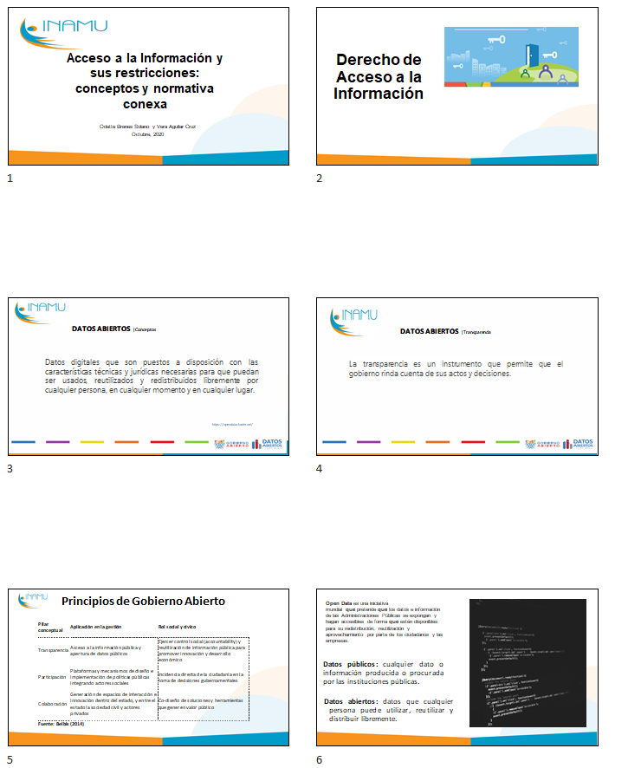

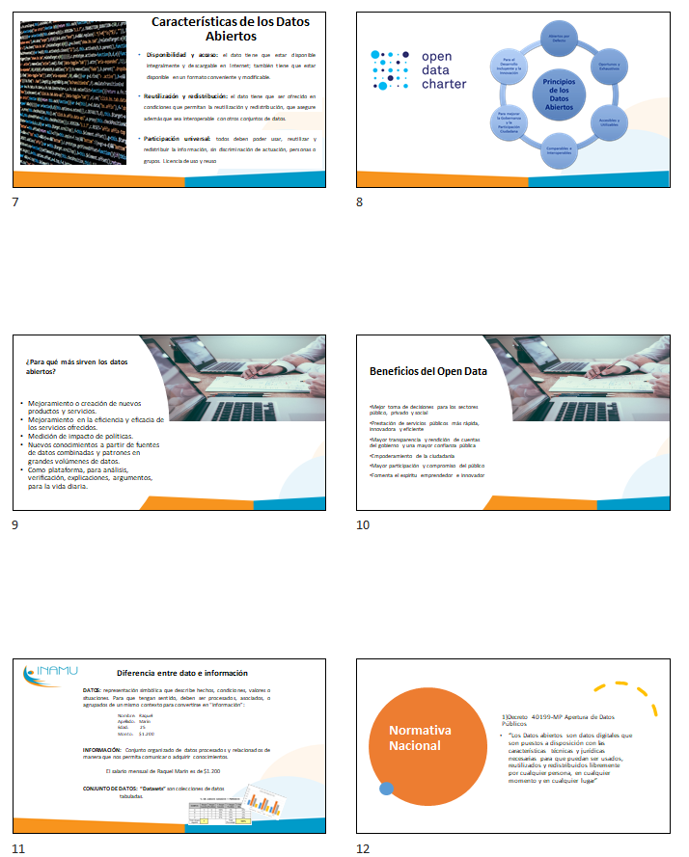

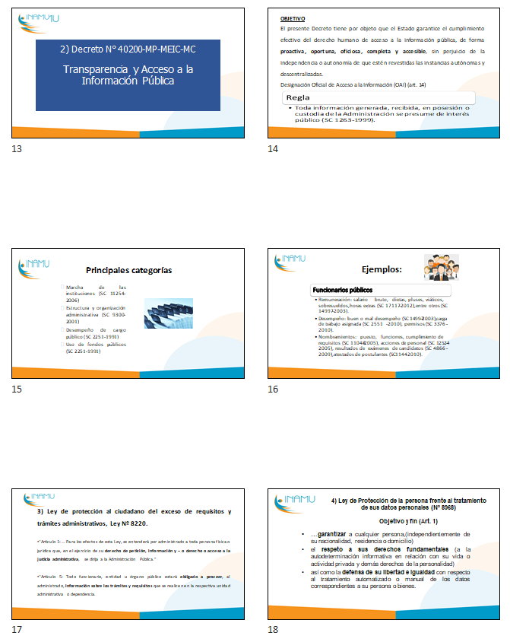

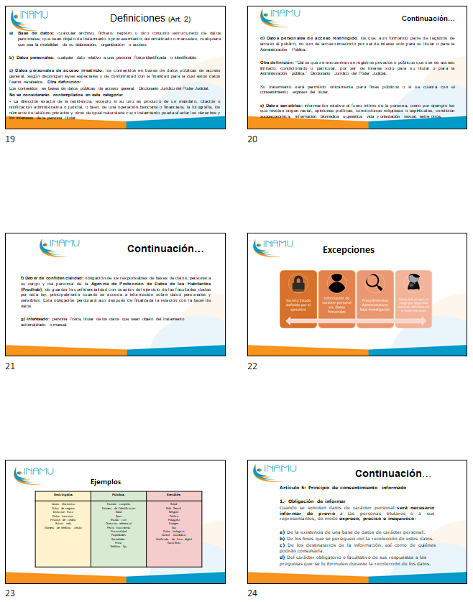

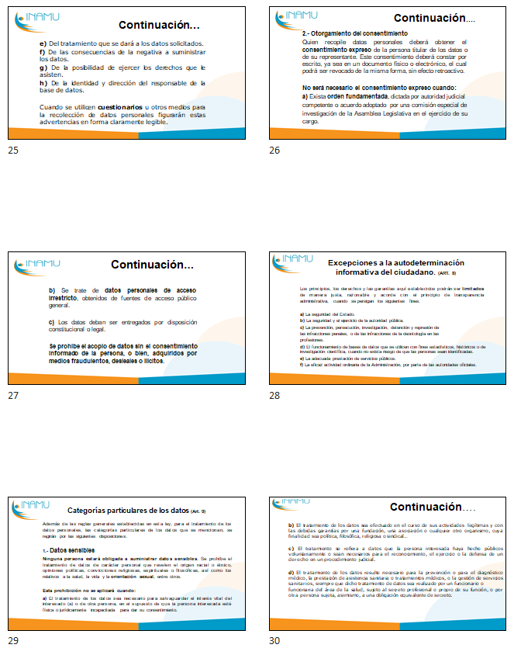

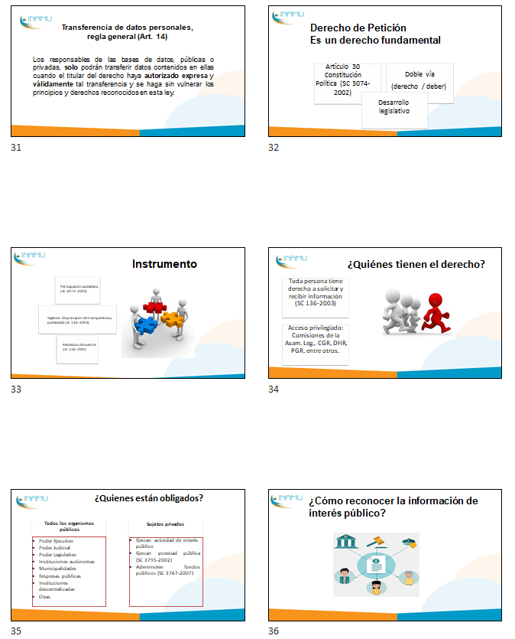

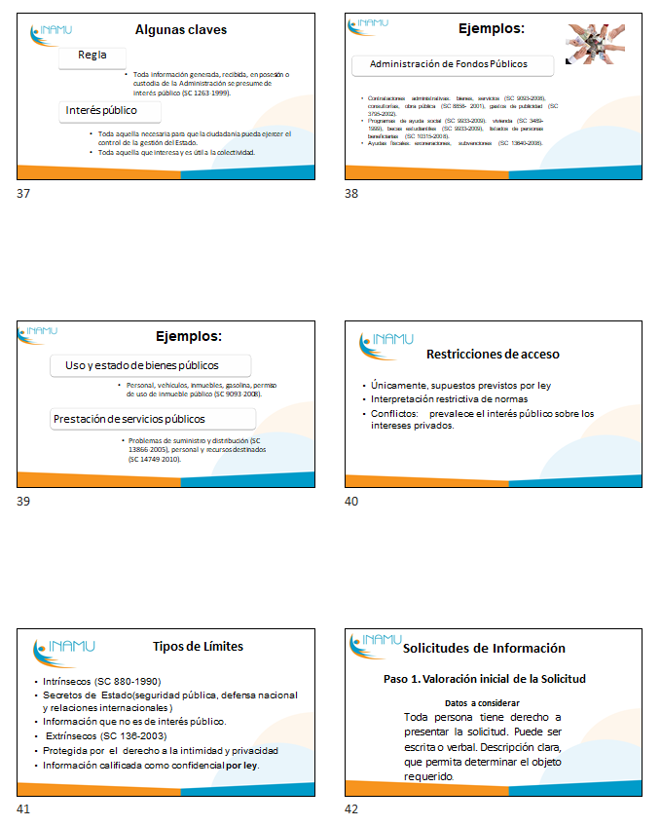

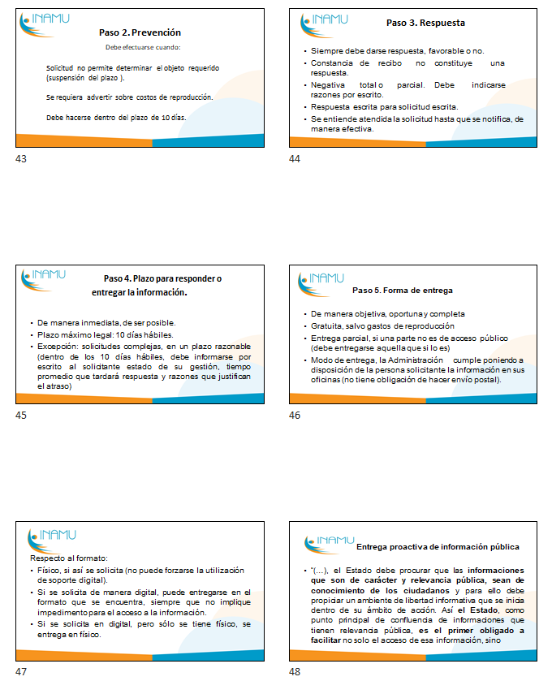

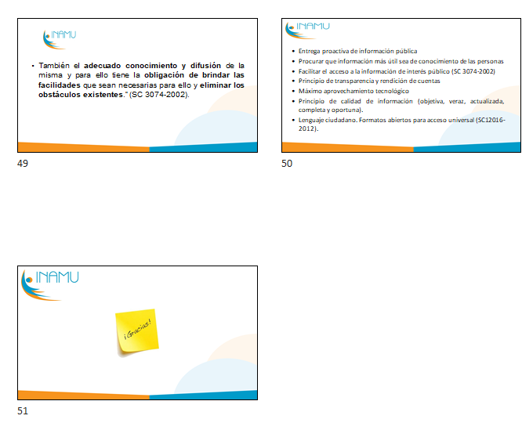

***- ANEXO N°3****: Informe de la “Encuesta de percepción del servicio recibido en el INAMU (2019)”*

***a) Instrumento aplicado:***

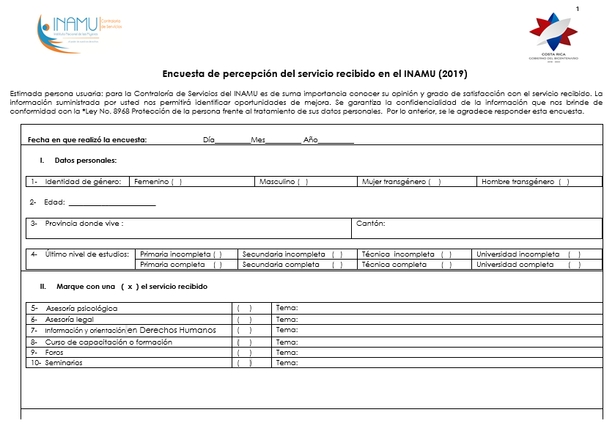

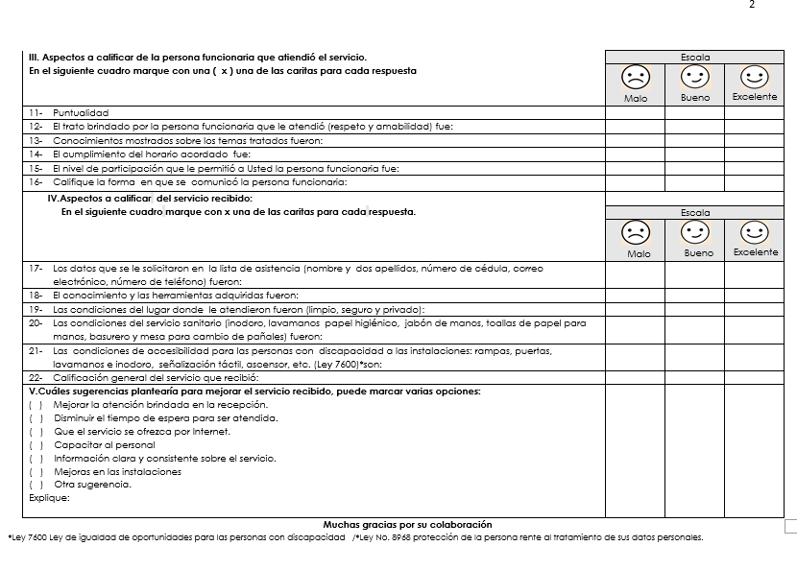

**b) INFORME SOBRE LA ENCUESTA DE PERCEPCIÓN DE LA CALIDAD DE LOS SERVICIOS QUE PRESTÓ EL INAMU DURANTE EL 2019**

**Elaborado por Vera Aguilar, con el apoyo de Roger Esquivel (sistematización y elaboración de gráficos.)**

**Revisión: Silvia Vives Luque**

**Agosto 2020**

***Introducción***

*A finales del 2019 se realizó la encuesta, que se denominó “Encuesta de percepción del servicio recibido en el INAMU (2019)” (ver anexo), con el fin de conocer diferentes aspectos de la percepción de los servicios que integran el Programa 2 Atención Integral a Mujeres en el marco de los Derechos Humanos y ambientes libres de violencia, a modo de experiencia piloto, abarcando a todas las instancias del INAMU que brindan atención directa a las personas usuarias (luego se indicarán en detalle).*

*Lo anterior se explica porque a partir del 2020, será necesario fundamentar y medir el indicador de calidad del INAMU titulado: “Grado de satisfacción de las mujeres atendidas por el INAMU en los servicios del Programa 2, Atención Integral a Mujeres”, que forma parte de los indicadores de desempeño institucional monitoreados por las entidades rectoras, como la Secretaría Técnica de la Autoridad Presupuestaria, la Dirección General del Presupuesto Nacional y el Ministerio de Planificación Nacional y Política Económica.*

*Es de sumo interés también, que las encuestas sobre percepción de los servicios que lleva a cabo la Contraloría de Servicios del INAMU, cuenten con un instrumental robusto como base para la elaboración de los informes anuales que son solicitados por la Secretaría Nacional de Contralorías de Servicios, ubicada en MIDEPLAN y que tiene repercusiones sobre la toma de decisiones internas en la jerarquía del INAMU. Hasta ahora se han practicado sondeos de opinión como fundamento de tales informes y es fundamental mejorar el instrumental que se ha venido utilizando.*

***Metodología y cálculo de la muestra***

*Para el 2019, sólo se aplicó la variable región programática, según las regiones definidas institucionalmente y tomando como referencia el total de mujeres atendidas y capacitadas (estimado a diciembre 2019), según datos facilitados por la Unidad de Planificación Institucional (UPI), instancia que tuvo un papel asesor importante en la fase de diseño de esta encuesta.*

*La fórmula que se aplicó fue la siguiente:*

*El cálculo de la muestra para el año 2019 se hace usando la siguiente fórmula base estándar internacional, con un grado de error moderado de +- 1.96:*

*Z * ơ *N n= ________*

*Ơ (N-1) +Z*

*n= Tamaño final de la muestra por región*

*Z= 1.96 Porcentaje de error*

*Ơ= 0.5 Varianza*

*N= Tamaño total del universo (finito), según el estimado de mujeres atendidas por región para el año 2019.*

*Para definir el cálculo piloto de la muestra en números, se partió de la siguiente base:*

N= **37 672** mujeres atendidas y capacitadas (estimado a diciembre 2019)

n= 40 cuestionarios para la Región Central sede oriente

n= 40 cuestionarios Región Central sede Occidente

n= 20 cuestionarios Región Central sede Coordinación

n=76 cuestionarios Región Brunca

n=84 cuestionarios Región Huetar Caribe

n=100 cuestionarios Región Chorotega

n=72 cuestionarios Región Huetar Norte

n=73 Región Pacífico Central

n= 30 cuestionarios sede Delegación de la Mujer (Región Central) [1]

n= 30 (10 cuestionarios en cada Sede CEAAM,10 Occidente, 10 Metropolitano, 10 Caribe).[2]

n= 80 cuestionarios en sede CIO

n= 120 (20 cuestionarios aplicados a mujeres atendidas o capacitadas por cada uno de los siete departamentos técnicos albergados en el Edificio SIGMA).

Para un total de **765** instrumentos enviados y apenas 530 cumplimentados.

*La “muestra” según la fórmula aplicada, suma un total de 765 cuestionarios distribuidos por región, como ya se mencionó y en proporción a las mujeres atendidas por el INAMU. Por eso varía el número de formatos enviados a cada instancia.*

*No obstante, a partir del año 2020 se recomienda que la muestra estadísticamente válida pueda ser encomendada a personal estadístico profesional, o bien, como encargo o cooperación entre el INAMU y el INEC, dada la importancia de estos datos para la toma de decisiones institucional.*

*Se les envió a todas las jefaturas, un sobre con los respectivos formularios y las siguientes instrucciones:*

1. *El formato debe ser llenado* ***únicamente*** *por mujeres que han recibido uno o varios de los siguientes servicios:*

*1.1 Asesoría psicológica*

*1.2 Asesoría legal*

*1.3 Información y orientación en Derechos Humanos*

*1.4 Curso de capacitación o formación*

*1.5 Foros*

*1.6 Seminarios*

1. *En la muestra pueden participar mujeres que hayan recibido o estén recibiendo cualquiera de los servicios de atención directa señalados en el apartado anterior.*
2. *Por favor seguir la siguiente recomendación: que la población meta* ***no sean únicamente*** *mujeres que participan del Programa Avanzamos Mujeres (PAM), ya que esto podría alterar la muestra.*
3. *El plazo para llenar la encuesta va del* ***28 de octubre al 6 de diciembre del 2019.***
4. *El plazo para devolver los sobres a la Contraloría de Servicios es del* ***9 de diciembre al viernes 20 de diciembre del 2019.***
5. *Cualquier inconveniente tanto a la hora de aplicar el instrumento como para su devolución, por favor comunicarlo de forma inmediata.*
6. *Cada instancia o Departamento* ***aplicará únicamente la cantidad de formularios enviados en los sobres.***
7. *Favor indicar en el mismo sobre por detrás, la fecha de devolución.*
8. *Si tienen algún tipo de retroalimentación tanto de metodología como de contenido, les agradecemos que nos hagan llegar sus comentarios vía correo electrónico.*

*Sin embargo, es necesario indicar, que no todos los Departamentos[3] cumplieron con la solicitud de distribuir las encuestas que se les enviaron con sus respectivas indicaciones y plazos definidos. Esto provocó sesgos en los resultados y es necesario que para las próximas encuestas se adquiera mayor compromiso, dada la importancia de la evaluación a la que la institución estará sujeta por las autoridades pertinentes. Fue así como de un total de 765 formularios enviados, solo se pudieron sistematizar de 530. También hubo problema con el cumplimiento de los plazos, pues algunas instancias devolvieron hasta finales de febrero del 2020.*

***Instrumento aplicado[4]***

*El instrumento se introduce con la siguiente leyenda: “Estimada persona usuaria: para la Contraloría de Servicios del INAMU es de suma importancia conocer su opinión y grado de satisfacción con el servicio recibido. La información suministrada por usted nos permitirá identificar oportunidades de mejora. Se garantiza la confidencialidad de la información que nos brinde de conformidad con la *Ley No. 8968 Protección de la persona frente al tratamiento de sus datos personales. Por lo anterior, se le agradece responder esta encuesta.” De forma inmediata se solicita que se indique la fecha.*

*Luego se inicia con la primera batería de preguntas relativas a los datos personales, siguiendo las indicaciones del “Manual operativo para el registro uniforme de las variables estadísticas del INAMU.” Los datos que se solicitaron son: identidad de género, edad, provincia, cantón y el último nivel de estudios que tiene la persona.*

*La segunda batería de preguntas se refiere al servicio recibido de un listado de cinco: asesoría psicológica, asesoría legal, información y orientación en Derechos Humanos, curso de capacitación o formación, foros y seminarios, y el tema. Parece ser que hay una falla a la hora de plantear la pregunta, pues una persona pudo haber hecho varias consultas. Este tipo de sesgo se podría evitar si se contara con personas expertas que puedan apoyar de manera previa, en el diseño de los instrumentos de evaluación, no solo a la Contraloría de Servicios, sino a toda la Institución.*

*La tercera batería de preguntas se refiere a los aspectos a calificar de la persona funcionaria que atendió el servicio. Se brinda la opción de marcar con X uno de los íconos o “caritas” (feliz para indicar excelencia, normal, para indicar bueno y triste para indicar malo) para cada respuesta, considerando que hay mujeres que no saben leer ni escribir, o que no conocen el idioma español, o tienen una discapacidad visual, que se compensa con la rapidez que toda persona reconoce hoy en día esos íconos, sobre todo pensando que muchas de las usuarias, podrían necesitar que alguien las apoye a completar el formulario. Esta “escala” también debería de revisarse para futuras encuestas. Los aspectos que se solicitaron calificar fueron los siguientes: puntualidad, el trato brindado por la persona funcionaria que le atendió (respeto y amabilidad), conocimientos mostrados sobre los temas tratados, el cumplimiento del horario acordado, el nivel de participación que le permitió a usted la persona funcionaria y, por último, califique la forma en que se comunicó la persona funcionaria.*

*Por su parte, en la cuarta batería se refiere a los aspectos que se deben calificar del servicio recibido, según las instalaciones y la logísticas apropiadas, siguiendo la metodología de las “caritas”, se preguntó por los datos que se le solicitaron en la lista de asistencia (nombre y dos apellidos, número de cédula, correo electrónico, número de teléfono), el conocimiento y las herramientas adquiridas, las condiciones del lugar donde le atendieron fueron (limpio, seguro y privado), Las condiciones del servicio sanitario (inodoro, lavamanos papel higiénico, jabón de manos, toallas de papel para manos, basurero y mesa para cambio de pañales), las condiciones de accesibilidad para las personas con discapacidad a las instalaciones: rampas, puertas, lavamanos e inodoro, señalización táctil, ascensor, etc. (Ley 7600), para cerrar con la calificación general del servicio que recibido.*

*Finalmente, la batería quinta, es de respuesta abierta y de opinión. Se preguntó por las sugerencias que plantearía para mejorar el servicio recibido, indicándoles que podían marcar varias de las siguientes opciones y se les invitó a que complementaran sus respuestas con una explicación:*

*( ) Mejorar la atención brindada en la recepción.*

*( ) Disminuir el tiempo de espera para ser atendida.*

*( ) Que el servicio se ofrezca por Internet.*

*( ) Capacitar al personal*

*( ) Información clara y consistente sobre el servicio.*

*( ) Mejoras en las instalaciones*

*( ) Otra sugerencia.*

***Análisis de los resultados***

*A continuación, se expondrán los gráficos que servirán de base para el análisis de los resultados. Para elaborar los mismos, se contó con el apoyo del* *compañero Roger Esquivel, especialista en estadística, quien sistematizó y elaboró los gráficos, que se presentan a continuación:*

1. *El primer gráfico se refiere a los servicios brindados por la institución:*

***Fuente:*** *Encuesta de percepción del servicio recibido en el INAMU (2019)*

*Como se observa en el gráfico; de los 530 formularios contestados, el servicio que más reciben las usuarias son los cursos de capacitación o formación. Dentro de estos están los de formación humana que son parte del Programa “Avanzamos mujeres” (INAMU- IMAS). Dichas actividades son las que se brindan a organizaciones sociales, funcionariado de diversas instituciones públicas y grupos de mujeres en pobreza y extrema pobreza, lideresas, políticas y emprendedoras, entre otras.*

*En el segundo lugar, encontramos todo lo referente a la labor que realiza el Centro de Información y Orientación (CIO) sobre divulgación de los derechos de las mujeres, labor que también se hace desde las Unidades Regionales. También se observa, que de las tres asesorías que se brindan (legal, psicológica y en trabajo social) la que más consultan las mujeres, es la asesoría psicológica, obviamente pues muchas de nuestras usuarias buscan apoyo, tanto psicológico como legal, por ser víctimas de violencia. Se indican en menor grado, la participación en foros y seminarios.*

1. *En este gráfico se observan la distribución de las edades de las usuarias de los servicios del INAMU.*

***Fuente:*** *Encuesta de percepción del servicio recibido en el INAMU (2019)*

*Los dos principales grupos etarios que atiende la institución son, las mujeres que tienen de 15 años y un día hasta los 35 (225 mujeres) y de los 35 años y un día hasta los 65 años (252 mujeres). Eso nos podría estar indicando, que nuestros programas se han estado enfocando principalmente en esas dos franjas etarias. Además, estos dos grupos, serán en los que centraremos el análisis de la sistematización, por ser los que nos indican mayor cantidad de elementos tanto cuantitativos como cualitativos.*

1. *El tercer gráfico, hace referencia a la distribución porcentual de los servicios recibidos por las mujeres de 15 a 35 años. Es importante recordar que las mujeres pueden haber recibido varios servicios, por lo tanto, no necesariamente van a coincidir la cantidad de servicios con la cantidad de casos.*

***Fuente:*** *Encuesta de percepción del servicio recibido en el INAMU (2019)*

1. *En el cuadro número 4, se hace referencia al nivel de satisfacción en relación con el servicio recibido de las mujeres de 15 años y un día hasta los 35 años.*

***Fuente:*** *Encuesta de percepción del servicio recibido en el INAMU (2019)*

*Un alto porcentaje de las usuarias de 15 años y un día a los 35, perciben que el servicio recibido es Excelente (77%), el 11 % señalaron que es bueno, un 1% que es malo y un porcentaje significativo (12 %) no respondió.*

1. *En la figura 5, se detallan los servicios que recibieron las mujeres de los 35 a los 65 años.*

***Fuente:*** *Encuesta de percepción del servicio recibido en el INAMU (2019)*

*Un 35% de las usuarias entre los 35 y 65 años, han recibido cursos de capacitación o de formación, siendo este rubro el grueso del servicio brindado por la institución. En un segundo porcentaje, se encuentra el servicio de información y orientación en derechos humanos (22%), al que acuden con bastante frecuencia las mujeres y le siguen la asesoría legal (17%) casi en un mismo porcentaje que la asesoría psicológica (16%) ya que estos dos servicios son solicitados a un mismo tiempo, pues las mujeres requieren tanto de los servicios legales, pero en su condición de víctimas de violencia, también necesitan apoyo psicológico.*

1. *En el siguiente cuadro se indica el nivel de satisfacción en relación con el servicio recibido por las mujeres de 35 a 65 años, que obtuvieron algún tipo de servicios por parte del INAMU.*

***Fuente:*** *Encuesta de percepción del servicio recibido en el INAMU (2019)*

*Las integrantes de este grupo etario contestaron a la pregunta sobre el nivel de satisfacción de la siguiente manera, el 70% contestó que el servicio recibido fue excelente, el 15% que fue bueno y el 15% no respondió. Si comparamos con el grupo anterior, las de 15 a 35 años, podemos observar que el porcentaje de satisfacción es un poco menor, pero que ninguna contestó que el servicio era malo.*

1. *En la siguiente gráfica se presenta, de manera escalonada, la priorización que realizaron las usuarias en relación con varios aspectos que se enlistaron en el instrumento; tales como conocimiento, herramientas adquiridas,* *las condiciones del lugar donde se le atendió, las condiciones del servicio sanitario,* *las condiciones de accesibilidad para las personas con discapacidad a las instalaciones. Además, se les solicitó que calificaran en términos generales el servicio recibido.*

***Fuente:*** *Encuesta de percepción del servicio recibido en el INAMU (2019)*

*Los tres aspectos que obtuvieron mayores críticas fueron:*

1. *las condiciones del lugar donde se les atendió (en términos de limpieza, seguridad y privacidad);*
2. *las condiciones de los servicios sanitarios (por ejemplo, si había inodoro, lavamanos, papel higiénico, jabón de manos, toallas de papel para manos, basurero y mesa para cambio de pañales);*
3. *y lo peor calificado fueron las condiciones de accesibilidad para las personas con discapacidad a las instalaciones (rampas, puertas, lavamanos e inodoro, señalización táctil, ascensor, entre otros), es decir el cumplimiento de la Ley N° 7600.*
4. *En esta gráfica se sintetizan las respuestas a la última pregunta del cuestionario y en la que se consultó sobre “sugerencias que plantearían para mejorar el servicio recibido”. En aspectos como: la disminución del tiempo de espera para ser atendida, o que el servicio se ofrezca por Internet, si es necesario que el personal esté mejor capacitado, si la información que se le brindó sobre el servicio fue clara y consistente o si lo que recomendaban eran mejoras en las instalaciones. Al final se dejó un espacio para “otras” respuestas.*

*Con la sistematización de todas las respuestas brindadas, se elaboró el siguiente cuadro:*

|  |  |
| --- | --- |
| **Sugerencias para mejorar los servicios** | **Porcentaje** |
| NS/NR | 52,0 |
| Mejorar las instalaciones | 10,0 |
| Buena atención brindada | 8,9 |
| Disminuir el tiempo de espera para ser atendida | 7,7 |
| Que el servicio se ofrezca por internet | 5,2 |
| Mejorar instalaciones, en especial para personas con discapacidad. | 3,9 |
| Mejorar la atención brindada en la recepción | 2,7 |
| Otras | 2,3 |
| Ampliar la cobertura de programas y la extensión. | 1,3 |
| Capacitar al personal | 1,3 |
| Capacitaciones | 1,2 |
| Mejorar el seguimiento | 1,2 |
| información clara y consistente sobre el servicio | 0,8 |
| Mala atención a la usuaria | 0,6 |
| Ampliar la atención creando nuevas oficinas y servicios | 0,6 |
| Brindar atención a hijas e hijos durante el desarrollo de las actividades en la que participan las usuarias | 0,4 |

***Fuente:*** *Encuesta de percepción del servicio recibido en el INAMU (2019)*

*En el gráfico siguiente se pueden apreciar los resultados de manera visual:*

***Fuente: Encuesta de percepción del servicio recibido en el INAMU (2019)***

*Un porcentaje muy alto (52%) no dio ninguna respuesta.*

*El segundo porcentaje más alto (10%) hace referencia a la necesidad de mejorar las instalaciones, como ya se comentó anteriormente. Posiblemente los salones que se utilizaron en zonas alejadas en general no reunían condiciones básicas que se requieren para brindar un servicio de calidad. Un 8.9% indica que se le brindó una buena atención. El 7.7% considera que se deben disminuir los tiempos de espera. Un 5.2% solicita que se puedan brindar servicios mediante internet, aspecto que toma mucho mayor relevancia a partir del año 2020. Casi un 4% cree que se deben mejorar las instalaciones, en particular para personas con discapacidad. Los porcentajes, que siguen, si bien no son representativos en la totalidad de la muestra, si se considera necesario hacer un esfuerzo por mejorar los aspectos señalados, en planes de mejora y otros. Por ejemplo, lo que se refiere a mejorar la atención que se brinda en la recepción (2.7%). Como respuesta a la pregunta abierta, encontramos las siguientes sugerencias: ampliar la cobertura de programas y la extensión (1.3%); “capacitar” al personal (no se especifica en qué, 1.3%); capacitaciones (1.2%); mejorar el seguimiento (1.2%); información clara y consistente sobre el servicio (0.8 %), ampliar la atención creando nuevas oficinas y servicios (0.6%). Si bien estos porcentajes son bajos y poco representativos, se pueden retomar como aspectos importantes señalados por las usuarias en el diseño de futuras encuestas.*

***Conclusiones generales:***

*En términos generales la percepción de los servicios recibidos es “muy buena”. Este resultado es de esperarse dado que el INAMU cuenta con un equipo técnico especializado y con un compromiso asumido para velar por los derechos humanos de las personas usuarias y para mejorar su calidad de vida.*

*El señalamiento que se nos hace con mayor frecuencia es que se deben escoger mejor las instalaciones donde se imparten los servicios como capacitaciones y talleres; y, sobre todo, que se sigue incurriendo en el incumplimiento de la Ley 7600 al carecer de la mayoría de los requisitos y condiciones para brindar una óptima atención a todas las personas usuarias con discapacidad.*

*Otro aspecto importante de resaltar y que ha sido recurrente no solo en los resultados de esta encuesta, sino en otros sondeos y demás, es la necesidad de cuido de los menores de las mujeres que acuden a los diferentes servicios que brinda la Institución, sean capacitaciones, citas en la Delegación de la Mujer, Centro de Información y Orientación (CIO) y demás instancias en donde las usuarias requieren atención individual, privada o grupal sin ningún tipo de distracción.*

*Algunos señalamientos que responden a porcentajes muy bajos de percepción deberían ser considerados para tomar medidas correctivas y el diseño de futuros instrumentos de medición de la calidad de los servicios que brinda la Institución.*

***Recomendaciones:***

* *Que se asuma con mayor compromiso institucional la elaboración y aplicación de la encuesta de percepción de los servicios que se realiza al menos una vez al año, por parte de todas las instancias, pues de alguna manera el plan piloto fracasó, al no poder obtener el total de los formularios complementados.*
* *Que además se cumplan los plazos estipulados desde los lineamientos iniciales.*
* *Que se pueda contar con el acompañamiento de personas especializadas, ya sea internas o externas y desde las primeras fases de diseño del proceso hasta el final, que tenga conocimiento y experiencia en estadística e informática, para poder mejorar la calidad de los resultados de la encuesta.*
* *Que los resultados de esta encuesta alimenten estrategias y cambios en la forma como la institución toma las decisiones y planifica, especialmente en los servicios que integran el Programa 2 Atención Integral a Mujeres en el marco de los Derechos Humanos y ambientes libres de violencia.*
* *Que Proveeduría y todas las demás instancias, consideren en las contrataciones, que se cumpla lo estipulado en la Ley 7600.*
* *Que se brinde apoyo en el cuido de menores, de las mujeres que acuden a los diferentes servicios que brinda la institución, donde las madres requieren atención privada y especializada.*
* *Que se fortalezca el acceso virtual a los servicios, aspecto que fue señalado por las usuarias, antes de la pandemia de salud que estamos viviendo en el país y a nivel mundial, por ejemplo formación virtual creando plataformas de formación, con recursos y metodologías virtuales que son de gran flexibilidad -tomando en consideración las necesidades e intereses de la diversidad de las mujeres que se atienden en la Institución y ampliando cobertura.*
* *Que las recomendaciones dadas sean analizadas por las autoridades competentes en un corto o mediano plazo para que se implementen los cambios necesarios en la atención de las personas usuarias y a su vez, que en la próxima encuesta de percepción que se realice, se note un cambio cualitativo.*

*-* ***ANEXO N°4****:* *Informe de la encuesta sobre la percepción de las personas usuarias sobre la calidad del servicio recibido desde la Contraloría de Servicios.* *Oficio INAMU-PE-CS-022 -2020.*

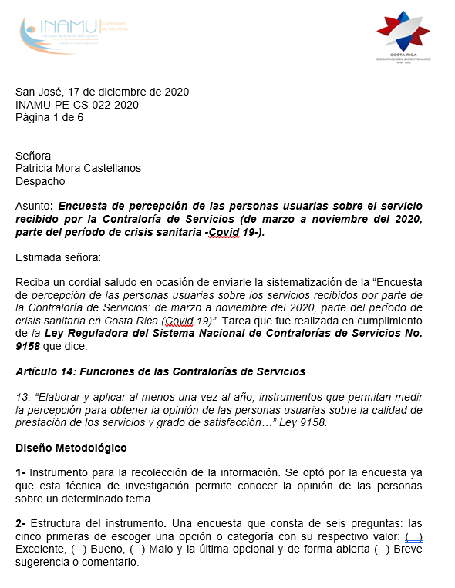

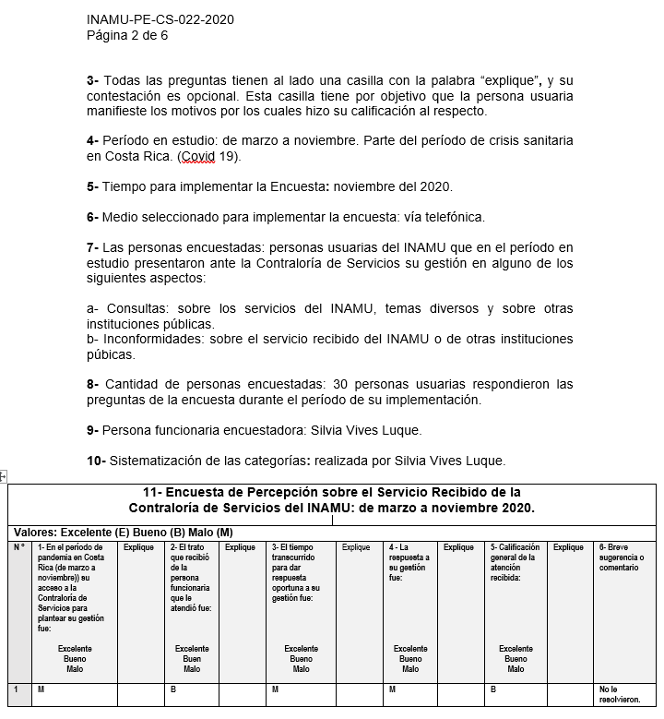

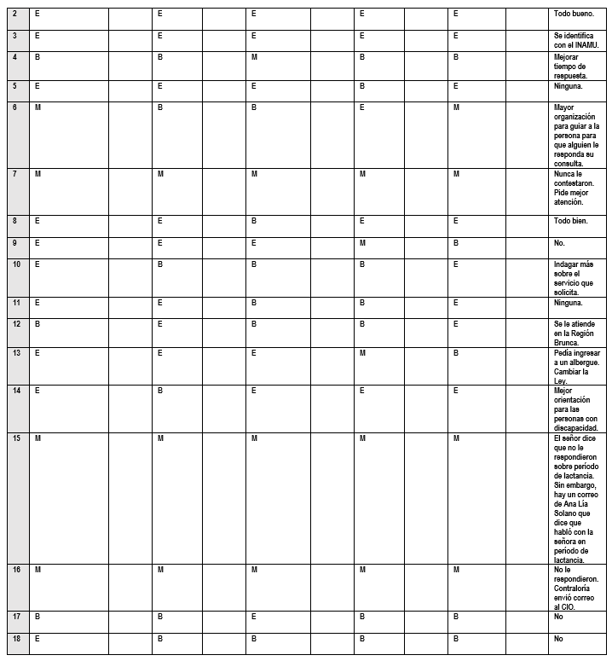

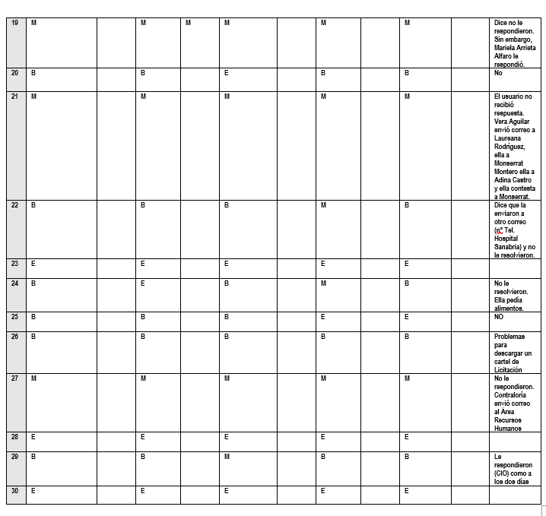

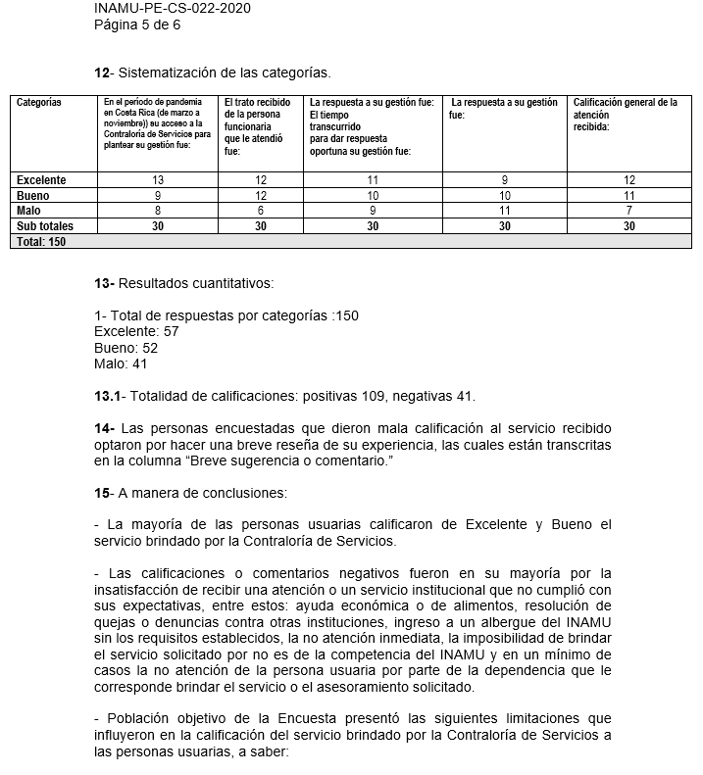

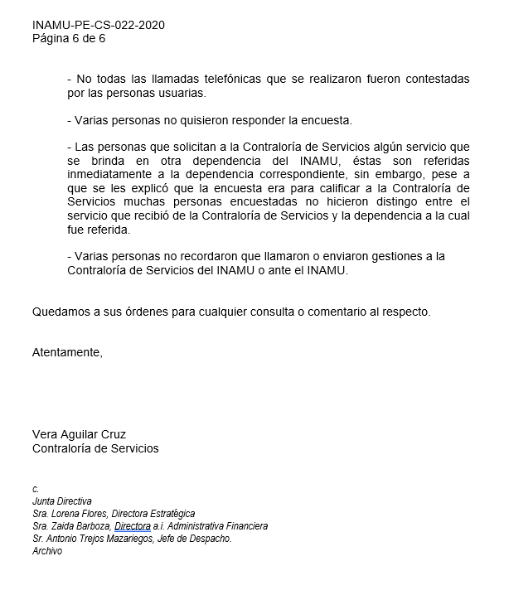

***ANEXO N°5****:**Borrador “Manual de Procedimientos de la Contraloría de Servicios para la atención de gestiones presentadas por personas usuarias de los servicios institucionales”.*

**Manual de Procedimientos de la Contraloría de Servicios para la atención de gestiones presentadas por personas usuarias de los servicios institucionales.**



2020

Elaborado por: Eugenia Sánchez Abarca

Revisado por: Vera Aguilar Cruz

Eugenia Sánchez Abarca y

Integrantes del Departamento de Violencia de Género (Delegación, CEAAM) y del Departamento de Condición Jurídica (CIO)



Presentación

Es importante para la Contraloría de Servicios del Instituto Nacional de las Mujeres, cumplir el mandato que se le ha encomendado tanto por la normativa legal, como las recomendaciones emitidas por las autoridades institucionales, de colocar a la vanguardia la atención del servicio que se le ha asignado de ser el órgano asesor, canalizador y mediador de los requerimientos de efectividad y continuidad de atención de las personas usuarias de los servicios que se brindan en la institución a nivel nacional.

Asimismo, le compete apoyar, complementar, guiar y asesorar a las personas jerarcas encargadas de la toma de decisiones, de forma tal que se incremente la efectividad, la innovación y la mejora continua en el logro de los objetivos institucionales, así como la excelencia en la calidad en los servicios brindados.

De esta manera apostamos a la mejora continua y a la innovación. Así es como nos complace presentar seguidamente a las personas funcionarias del INAMU y a las personas usuarias, que son la razón de ser de nuestra institución, el presente Manual de Procedimientos de la Contraloría de Servicios para atención de gestiones presentadas por personas usuarias de los servicios institucionales.

Tabla de contenido

**Capítulo I** 5

**Título I Disposiciones generales** 5

**Título II Definiciones** 5

**Título III Derechos de las personas usuarias** 11

**Título IV Legitimación para gestionar ante la institución** 11

**Título VI Potestades** 12

**Capítulo II** 13

**Título I Inconformidades , quejas y denuncias** 13

**Título II Confidencialidad** 15

**Capítulo IV** 17

**Título I Objeto de las denuncias** 17

**Título II Tramitación de denuncias** 18

**Título III Resguardo de la identidad de la persona usuaria** 19

**Título IV Plazos** 19

**Capítulo V** 20

**Título I Consultas y solicitudes** 20

**Título II Comentarios o sugerencias** 20

**Capítulo VI** 21

**Título I Trámite, plazos de respuesta y recursos** 21

**Título II Pronunciamiento previo** 22

**Título III Recomendaciones** 23

**Título IV Plazos de respuesta** 23

**Título V Excepciones** 23

**Título VI Garantías procesales de la persona funcionaria y el acceso a la información** 24

**Título VII Notificaciones y agotamiento de la vía administrativa** 24

**Capítulo VII** 24

**Título I** **Disposiciones Finales** 24

**Anexo…………………………………………………………………………………………**25

Fundamento jurídico

El presente manual de procedimientos se promulga de conformidad con lo establecido en la Constitución Política Artículo 9, 27, 30, el artículo 140 del inciso 8), Decreto Ley # 449, de fecha 8 de abril de 1949, los artículos 59 y 103, inciso 1. de la ley general de la Administración Pública, la Ley # 8220 de protección al ciudadano frente al exceso de requisitos y trámites administrativos, de fecha 11 marzo 2002 y el Decreto Ejecutivo # 34587-PLAN, publicado en el Diario Oficial La Gaceta # 90 del 21 de mayo de 1997, ley No. 7801, de Creación del Instituto Nacional de las Mujeres, ley No. 9097 regula el derecho de petición, ley No. 9158 del 8 de agosto del 2013 y su reglamento DE.39096-PLAN, funcionamiento de la Contraloría de Servicios del Instituto Nacional de las Mujeres, publicado en la Gaceta N.º 184 del 22 de septiembre 2009.

# Capítulo I

## Título I Disposiciones generales

**Artículo 1:** Las actividades del Instituto Nacional de las Mujeres están sujetas a los principios fundamentales del servicio público orientados a asegurar la continuidad, eficiencia y la mejora continua e innovación en la prestación de sus servicios, así como el trato igualitario, respetuoso, sororario y solidario a todas las personas usuarias sin distinción de género, orientación sexual, origen étnico, religión, grupo etario o condición de discapacidad, entre otros. Todo dentro de los límites establecidos en la normativa vigente y garantizando su adaptación a los cambios que surjan en el marco legal del país o en las necesidades sociales que el INAMU satisface.

## Título II Definiciones

**Artículo 2:** Para todos los efectos de este manual se entenderá por

a) **Persona usuaria:** persona física o jurídica que tiene derecho a solicitar información o requerir uno o más de los servicios públicos que brinda la institución, en cualquier parte del país.

b) **Contraloría de Servicios:** instancia asesora, canalizadora y mediadora de los requerimientos de efectividad y continuidad de las personas usuarias en relación con los servicios que brinda el INAMU. También apoya, complementa, guía y asesora a las personas jerarcas y/o encargadas de tomar las decisiones, de forma tal que se incremente la efectividad en el logro de los objetivos organizacionales, así como la calidad en los servicios prestados.

Es la instancia encargada de recibir y canalizar las consultas, sugerencias, felicitaciones e inconformidades y denuncias de las personas usuarias, relacionadas con la prestación de los servicios que se les brinda en la institución, es decir, únicamente se recibirán gestiones por servicios brindados por el INAMU. Cualquier otra, presentada por personas usuarias que involucra a otras instituciones del Estado costarricense; serán redirigidas a la Contraloría de Servicios que por materia corresponde.

c) **Consulta:** gestión breve oral, escrita o sonora presentada ante la Contraloría de Servicios mediante la cual se solicita información y orientación sobre los asuntos y procedimientos relacionados con los servicios que brinda el Instituto Nacional de las Mujeres o sobre dudas en relación con la calidad, oportunidad y pertinencia de servicios recibidos de parte de cualquier dependencia. No requieren la apertura de un expediente, ya que en su gran mayoría son resueltas en forma inmediata.

d) **Denuncia:** gestión oral, escrita o sonora que se presenta ante la Contraloría de Servicios sobre el estado irregular, ilegal o inconveniente en la aplicación de procedimientos o en el comportamiento o conducta de las personas funcionarias del Instituto Nacional de las Mujeres en la prestación de servicios, que generen un maltrato o una violación de los derechos de las personas usuarias con el propósito de que la Contraloría de Servicios realice una investigación siguiendo el debido proceso y el derecho de defensa, para tomar las medidas correctivas correspondientes.

e) **Inconformidad o queja:**  gestión verbal escrita, oral, sonora que se presenta ante la Contraloría de Servicios mediante la cual se manifiesta expresamente la no satisfacción respecto de la calidad, oportunidad o pertinencia de un trámite o de un servicio recibido de parte de la institución, con el propósito de que se subsane, si se determina que es procedente. Deben ser gestionadas por las jefaturas a solicitud de la Contraloría de Servicios.

Las inconformidades, según la Secretaría Técnica de las Contralorías de Servicios de MIDEPLAN se clasifican en una única dimensión denominada Calidad del Servicio, que comprende a su vez seis subdimensiones para clasificar las inconformidades presentadas por las personas usuarias.

Se plantea esta clasificación tomando en cuenta que estos seis elementos determinan, cada uno, desde su perspectiva, la calidad con que se brinda el servicio, a saber:

* Información.
* Atención a la persona usuaria.
* Gestión de procesos.
* Instalaciones
* Otras.

El detalle de cada subdimensión se presenta a continuación:

**Subdimensión de Información:**

Comprende las inconformidades relacionadas con información deficiente, incompleta o ausente, a la cual las personas usuarias buscan acceder por los diferentes medios disponibles. En detalle se pueden encontrar aspectos relacionados con:

* + Información poco clara sobre los trámites y requisitos.
  + Sitios WEB institucionales desactualizadas o carentes de información relacionada con bienes y servicios institucionales, trámites y requisitos, horarios de atención a la ciudadanía, procesos y procedimientos para acceder a los bienes y servicios.
  + Falta de respuesta a las solicitudes de información, sobre bienes y servicios, trámites, el estado de situación y de los resultados a la gestión planteada.
  + Dificultades en el acceso o ubicación de expedientes, copias incompletas de estos e inclusive negativas de fotocopiado.
  + Cuestionamientos sobre la calidad y confiabilidad de la información proporcionada por las personas funcionarias.
  + Falta de conocimiento de la persona funcionaria sobre los bienes y servicios o trámites.
  + Otras relacionadas.

**Subdimensión de Atención a la persona usuaria:**

Esta Subdimensión se relaciona con aspectos que afectan negativamente la atención que reciben las personas usuarias en su interacción con la institución que presta los bienes y servicios. Entre estos se encuentran:

* Falta de amabilidad, cortesía o educación de la persona funcionaria que atiende a la persona usuaria.
* Abuso de autoridad de las personas funcionarias hacia las personas usuarias.
* Falta de interés por parte de las personas funcionarias en ayudar o atender a las personas usuarias, agresión psicológica, trato grosero.
* Acoso por cuestionamientos excesivos de la persona funcionaria a la persona usuaria para evacuar sus dudas.
* Falta de equidad en el trato por condiciones de accesibilidad universal, tales como personas adultas mayores, personas con discapacidad.
* Falta de capacidad en el nivel de comprensión de los problemas planteados por las personas usuarias.
* Dificultad de acceso telefónico.
* Desatención de llamadas.
* Otras relacionadas.

**Subdimensión de Tramitología y gestión de procesos:**

Este subdimensión comprende las inconformidades relacionadas con la mala gestión de los procesos y procedimientos que afectan los trámites, bienes y servicios que se brindan a las personas usuarias. Se detallan aspectos tales como:

* Tiempos de espera excesivos.
* Criterios utilizados para fijación de tarifas y cobros de bienes y servicios.
* Plazos excesivos o atrasos para la resolución de requerimientos.
* Complejidad en la terminología o procedimientos.
* Falta de claridad, definición y comunicación previa de los requisitos o requisitos no autorizados.
* Errores en la documentación, facturación o en el envío de estos.
* Limitaciones en el trámite para la solicitud de certificados, permisos y patentes.
* Incumplimiento de la jornada laboral.
* Complejidad y poca accesibilidad para obtener bienes y servicios.
* Falta de resoluciones administrativas.
* Carencia de recurso humano que afecta los tiempos de respuesta.
* Falta de fichas para la atención de la persona usuaria.
* Mala calidad de los bienes y servicios.
* No se cumple con el orden del procedimiento establecido.
* Remiten incorrectamente a la persona usuaria a otra oficina o funcionario(a).
* No se prestan los bienes y servicios o se hace de forma irregular.
* Otras relacionadas.

**Subdimensión de Instalaciones:**

Agrupa las inconformidades que comprenden aspectos propios de las condiciones o estado de las instalaciones institucionales, que limitan o afectan los bienes y servicios brindados a las personas usuarias. Se detallan a continuación algunos de ellos:

* Incumplimiento de la Ley 7600, “Ley de Igualdad de Oportunidades para las Personas con Discapacidad y su Reglamento”.
* Limitaciones de accesibilidad universal a las instalaciones.
* Existencia de barreras o limitaciones físicas en la arquitectura del edificio.
* Inadecuadas condiciones ambientales y físicas de los espacios para atención a las personas usuarias y de las instalaciones en general.
* Falta de señalización en las instituciones, de las diferentes dependencias que brindan bienes, servicios y atención a la persona usuaria.
* Falta de mobiliario o mobiliario existente inadecuado.
* Dificultades estructurales en las instituciones para brindar acceso a internet y mejorar la señal telefónica.
* Problemas de acceso a parqueo.
* Servicios sanitarios en malas condiciones.
* Otras relacionadas.

**Subdimensión Otras:**

En este subdimensión se incorporan aquellas inconformidades que no se relacionan con las anteriores y su detalle. Por ejemplo:

* Falta de respuesta a solicitud por bienes y servicios que no brinda la institución.
* Disconformidad por vestimenta y presentación de la persona que atendió.

f)  **Sugerencia o comentario**: gestión formal verbal, escrita, sonora ante la Contraloría de Servicios para opinar o canalizar una propuesta de mejora o cambio sobre la efectividad o pertinencia de los procedimientos, servicios o productos institucionales. También se usarán los buzones que están instalados en todas las dependencias para recoger las sugerencias o comentarios que las personas usuarias brinden.

g) **Enfoque de género**: obliga a mirar cualquier situación social, o programa de intervención desde una perspectiva que permita entender las necesidades específicas de mujeres y hombres y además los efectos diferenciales de cada situación en ellas y ellos. Implica también comprender que las políticas públicas tienen efectos diferenciados en hombres y mujeres debido a las diferencias en necesidades, intereses y oportunidades que presentan, por lo que resulta fundamental su aplicación en el diseño, desarrollo y evaluación de las estrategias de intervención pública a fin de que sean efectivas para toda la población.

h) **Género:** es una categoría analítica que permite comprender y analizar los significados, las relaciones y las identidades construidas socialmente producto de las diferencias biológicas entre los sexos. En otras palabras, el género llama la atención acerca de las construcciones sociales de distinto orden -desde prácticas hasta normas, valores y símbolos- asociadas a los sexos, definiendo lo femenino y lo masculino del orden social.

i) **INAMU:** Instituto Nacional de las Mujeres.

j) **Información técnica:** Constituye toda aquella información solicitad por diferentes medios, por parte de las personas usuarias, ante la Contraloría de Servicios. Esta solicitud será canalizada al área técnica específica, y será ésta última quien le brinde la respuesta a la persona usuaria.

k) **Persona funcionaria enlace:** Todas aquellas jefaturas, encargadas de los Servicios descentralizados del INAMU -Unidades regionales, que sirven de enlace con la Contraloría de Servicios y que han sido designadas por la Presidencia Ejecutiva cumpliendo con el perfil establecido por la Contraloría de Servicios, para canalizar todas las inconformidades/quejas y denuncias presentadas por las personas usuarias en las oficinas o servicios descentralizados.

## Título III Derechos de las personas usuarias

Artículo 3: Toda persona usuaria de los servicios que brinda el INAMU, sin ser revictimizada, recibiendo un trato igualitario o no discriminatorio considerando las diversidades, tiene derecho a recibir lo siguiente

a) Calidad, eficiencia y eficacia y mejora continua en los servicios que se le brinden o solicite, según la competencia institucional de cada servicio.

b) Respuesta dentro de los tiempos establecidos en este manual, según la gestión que plante.

c) Procedimientos accesibles y expeditos para la presentación y solución de sus inconformidades/quejas.

d) Mecanismos apropiados para la presentación de sugerencias orientadas a mejorar los servicios y la atención que se le brinda a las personas usuarias.

e) Trato amable y respetuoso, sororario y empático por parte de las personas funcionarias.

f) Información sobre los trámites y servicios que la institución le ofrece.

## Título IV Legitimación para gestionar ante la institución

**Artículo 4:** Todas las personas usuarias de los servicios que brinda el Instituto Nacional de las Mujeres están legitimadas para:

1) Exigir trato igualitario, respetuoso, no discriminatorio en función de las diversidades de las personas usuarias, de calidad y no discriminatorio en función de las diversidades de las personas usuarias y con la oportunidad en la tramitación de los servicios requeridos, considerando las condiciones materiales de la institución y el recurso humano disponible

2) Interponer inconformidades/quejas o denuncias sobre los servicios que recibe o sobre las actuaciones de las personas funcionarias en el ejercicio de sus funciones, cuando estime que le afectan directa o indirectamente o que, en su criterio, no se apegan a lo establecido en la normativa vigente.

3) Realizar consultas o solicitar información sobre los servicios, proyectos o la gestión general del Instituto Nacional de las Mujeres.

4) Presentar las sugerencias o comentarios que considere necesarios para mejorar la calidad, eficiencia, innovación, mejora continua y oportunidad de los servicios que brinda el Instituto Nacional de las Mujeres.

## Título VI Potestades

**Artículo 5: Potestades de la Contraloría de Servicios:**

a) Libre acceso, en cualquier momento a todos los libros, archivos, y documentos electrónicos o escritos de la Institución, especialmente aquellos de los Departamentos y Unidades donde una o más de las personas funcionarias hayan sido objeto de una inconformidad /queja o denuncia, interpuesta por alguna persona usuarias. A excepción de expedientes y registros administrativos de usuarias (sean electrónicos o físicos). Esto por motivos de la confidencialidad de la información.

b) Solicitar a cualquier persona funcionaria del nivel administrativo o sustantivo por medio de la Jefatura de cada Unidad o Departamento, con copia a la funcionaria, según las condiciones y plazos que establece la normativa vigente, para que presenten un informe detallado y si es necesario, los documentos, datos y cualquier otra información que estime necesaria de parte de la Contraloría de Servicios para poder completar las investigaciones que sean procedentes y dar respuesta oportuna a las inconformidades /quejas o denuncias que presentan las personas usuarias.

De toda inconformidad, queja o denuncia tramitada en cualquier Departamento, Oficina o Unidad Administrativa o técnica se dará cuenta a la Contraloría de Servicios Institucional con el fin de llevar un registro único.

c) Solicitar a las personas enlaces de la institución, designadas por la Presidencia Ejecutiva, la colaboración, el asesoramiento y las facilidades que requiera la Contraloría de Servicios, para el cumplimiento de sus funciones.

d) Dirigir a cada instancia las devoluciones positivas de las personas usuarias, sean reconocimientos o felicitaciones, con copia a su jefatura inmediata.

e) Cualesquier otra que le indique la Junta Directiva que sea necesaria para el cumplimiento de sus deberes, de conformidad con el ordenamiento jurídico, las normas aplicables y lo dispuesto en este manual.

# Capítulo II

## Título I Inconformidades, quejas y denuncias

**Artículo** 6: La presentación de una inconformidad, queja y denuncia, procede cuando ante un trámite o servicio solicitado por una persona usuaria suceda alguna de las siguientes situaciones:

a) La institución no cumple con los plazos definidos para cada caso, por causas que son responsabilidad de ésta.

b) La persona usuaria no recibe el servicio solicitado, cuando el mismo proceda.

c) El trámite o servicio realizado presenta deficiencias de forma o fondo respecto a las características establecidas para cada servicio (calidad, eficiencia, buen trato, entre otras).

d) Mal trato o indiferencia por parte de la persona funcionaria al momento de atender un trámite o dar algún servicio.

e) Las instalaciones no reúnan las condiciones de accesibilidad universal para la atención a las personas usuarias, con la agilidad requerida.

f) No se cumple con el horario de atención a las personas usuarias.

g) Se varían los procedimientos sin informar a las personas usuarias.

h) Cualquier otro comportamiento que se perciba por parte de la persona usuaria, como equívoca, grosera o improcedente.

i) En los casos de denuncias queja o inconformidad la persona funcionaria de la Contraloría de Servicios y/o enlaces de Oficinas o Servicios descentralizados; levantará un acta administrativa, consignando toda la información suministrada por la persona usuaria, así como las pruebas aportadas por la misma.

**Artículo 7:** Cuando una persona usuaria, considere que sus derechos han sido violentados por alguna de las situaciones referidas en el artículo precedente, podrá recurrir ante la Contraloría de Servicios y presentar la respectiva inconformidad, queja o denuncia ya sea por medio escrito (carta, nota, correo electrónico) en forma verbal (personalmente o por teléfono), o medio sonoro. De cualquier forma, para que la gestión cumpla con la formalidad requerida, se debe suministrar, como mínimo la siguiente información:

a) Nombre, apellidos, documento de identificación legalmente válido (en los casos en que la gestión se realiza en forma presencial, se debe mostrar dicho documento). Si no contara con documento de identificación, bastará su nombre y los datos que pueda suministrar.

b) Señalar el medio para recibir notificaciones.

c) Descripción pormenorizada de los hechos que ocasionaron la inconformidad, queja o denuncia,

d identificación de la persona funcionaria que presuntamente ocasionó la inconformidad, queja o denuncia. incluyendo la indicación e identificación de testigos si los hubiese).

e) Copia de cualquier documento o comprobante que sirva como prueba de los hechos que ocasionaron la inconformidad, la queja o la denuncia (en caso de contar con los mismos).

f) Firma o huella digital en caso de persona usuaria iletrada, o si tuviese alguna condición de discapacidad que le impida firmar o colocar su huella dactilar, hacerlo en presencia de al menos una persona que sirva de testigo.

En todos los casos, cuando la inconformidad, queja o denuncia no cumplan con los requisitos señalados, no se tramitarán.

**Artículo 8:** Ruta para el trámite de una inconformidad ¿queja. En primera instancia se recibe la inconformidad por cualquiera de los medios establecidos formalmente en este Manual. La Contraloría de Servicios valora pertenencia de tramitación. En caso de considerar que la queja o inconformidad es pertinente, se comunica a la Jefatura y en el mismo documento se solicita la información pertinente, con copia a funcionaria que supuestamente provocó la queja o inconformidad. En plazo de cinco días la Jefatura deberá remitir la información solicitada a la Contraloría de Servicios

## Título II Confidencialidad

**Artículo 9:** La persona usuaria podrá solicitar que su identidad se mantenga confidencial cuando considere que, a raíz de la presentación de la inconformidad, queja o denuncia se puede afectar la continuidad y atención de los servicios que requiere, o bien poner en peligro su integridad física o emocional. Sin embargo, si como consecuencia de dicha gestión, resultaren procesamientos de tipo administrativo, penal o civil contra terceras personas, no se podrá mantener la reserva de la identidad de la persona usuaria; para no lesionar los derechos de defensa y el debido proceso y el resarcimiento de daños y perjuicios de terceras personas. La Contraloría de Servicios no tramitará denuncias, inconformidades o quejas de cosas que no responden a los fines institucionales. La Contraloría valorará la pertinencia de la inconformidad a la luz del conocimiento de la naturaleza de los servicios que brinda la institución.

**Artículo 10:** La Contraloría de Servicios iniciará la tramitación de cada inconformidad, queja o denuncia, según el proceso establecido en este manual. Para ello, debe poner en conocimiento de la jefatura inmediata y recurrir a investigar los hechos descritos por la persona usuaria directamente en las fuentes pertinentes, mediante el traslado de la solicitud de información a la persona funcionaria denunciadas a efecto de que realice el descargo correspondiente, con la aportación de pruebas y testigos si los hubiese, en el plazo de 5 días hábiles a partir del traslado de esta. Se extenderá hasta 10 días hábiles en los casos que así lo ameriten, siempre y cuando sea comunicado a las personas interesadas.

Al completar la recopilación de la información documental y testimonial relevante, se procederá a analizarla y, con base en ella, la Contraloría determinará la validez de la inconformidad, queja o denuncia y, de ser necesario, recomendará a las instancias involucradas, las medidas y plazos para subsanar las deficiencias que le dieron origen. Complementariamente, definirá las medidas de control y seguimiento que considere necesarias para garantizar el cumplimiento de las recomendaciones.

Cuando la Contraloría de Servicios lo considere necesario, podrá consignar todos estos elementos en un informe final que se remitirá a la Jefatura que corresponda y a la persona funcionaria aludida, y se dejará copia en los archivos. Si no se recibe respuesta de parte de la persona funcionaria a la que se le dio el traslado de la inconformidad, queja o denuncia en su contra, el caso se elevará a la Presidencia Ejecutiva y en casos gravísimos a la Junta Directiva.

Finalizada la investigación, la Contraloría de Servicios deberá comunicar a la persona usuaria, lo resuelto en lo pertinente, al tema de la denuncia, en la dirección que ésta consignó para recibir notificaciones, en el plazo legalmente establecido de cinco días hábiles a partir de la entrega del informe final.

# Capítulo IV

## Título I Objeto de las denuncias

**Artículo 11:** Cuando la persona usuaria tiene pruebas fehacientes de las siguientes situaciones, debe presentar la denuncia:

a) Sospecha de alguna anomalía en trámites o servicios que la institución le brinda.

b) Cobro a la persona usuaria por trámites o servicios que la Institución presta gratuitamente.

c) Acoso sexual de parte de personas funcionarias del Instituto Nacional de las Mujeres, hacia la persona usuaria.

d) Desviación de fondos públicos.

e) Mal uso del patrimonio del Instituto Nacional de las Mujeres.

f) Pérdida o caducidad de documentos por conductas negligentes o intencionales de la persona funcionaria.

g) Abuso de poder manifiesto en comportamientos de maltrato verbal, físico, negligencia por parte de personas funcionarias en el ejercicio de sus funciones.

h) Falta al deber de confidencialidad concerniente a los servicios técnicos excepto en los casos en que sea requerida por autoridad competente.

**Artículo 12:** Si la persona usuaria fue víctima de alguna situación de las presentadas en el artículo precedente podrá efectuar la denuncia, para lo cual debe presentar la siguiente información:

a) Nombre, apellidos y documento de identificación legalmente válido, en caso de contar con el mismo.

b) Señalar lugar para recibir notificaciones.

c) En caso de contar con testigos o pruebas que evidencie lo sucedido presentar descripción pormenorizada del hecho, documentos probatorios, firma o huella digital, identificación de la funcionaria, si procede.

## Título II Tramitación de denuncias

**Artículo 13:** La Contraloría de Servicios dará trámite a toda denuncia verbal o escrita, sonora, incluso anónima utilizando el medio que la persona usuaria considere de accesibilidad universal, entre estos: carta, teléfono, correo electrónico o bien personal o sonoro.

## Título III Resguardo de la identidad de la persona usuaria

**Artículo 14:** De la identidad de la persona usuaria. A solicitud de la persona usuaria se guardará su identidad especialmente en aquellos casos en que se considere que, a raíz de las investigaciones, puede afectar la continuidad y atención de los servicios prestados a ésta por la institución o bien poner en peligro la integridad física y emocional.

## Título IV Plazos

**Artículo 15:** La Contraloría de Servicios estará obligada a contestar las inconformidades, quejas o denuncias de la persona usuaria en un plazo máximo de cinco días hábiles.

Cuando por razones de complejidad o falta de recursos la solución no pueda brindarse en el plazo anterior, la Contraloría de Servicios dispondrá de un plazo de quince días hábiles más y, excepcionalmente, podrá prorrogarse por otros quince días hábiles si se requiere de mayor tiempo para realizar la investigación. En ambos casos deberá dejarse constancia de las razones en el expediente.

**Artículo 16:** Así en aquellos casos que la Contraloría de Servicio lo considere pertinente o no reciba respuesta de parte de la persona funcionaria objeto de la denuncia; el caso se trasladará a la Presidencia Ejecutiva para que proceda la investigación y en casos gravísimos a la Junta Directiva.

Cuando se le prevenga a la persona usuaria de completar alguna información requerida o documentación a efecto de esclarecer la situación, vencido el plazo sin aportar lo solicitado, se procederá a archivar la denuncia, inconformidad o queja

# Capítulo V

## Título I Consultas y solicitudes

**Artículo 17:** En caso de consultas o solicitudes de información sobre servicios, proyectos del Instituto Nacional de las Mujeres, la persona usuaria, debe presentar los siguientes requisitos:

a. Identificación de la persona.

b. Lugar para recibir notificaciones.

c. Correo electrónico, número de teléfono o cualquier otro dispositivo electrónico (si cuenta con los mismos).

Se exceptúa de lo anterior las solicitudes de información que estén en custodia de dependencias cuyo suministro a terceros esté regulado por alguna normativa en especial, trámite que deberá seguir en cada caso la persona usuaria.

**Artículo 18:** Formas de presentar consultas o solicitudes

La persona usuaria de los servicios del Instituto Nacional de las Mujeres elegirá la forma que mejor le convenga para presentar sus consultas ante la institución, de conformidad con el artículo 11 de este manual.

## Título II Comentarios o sugerencias

**Artículo 19:** En caso de comentarios o sugerencias, serán recibidas y trasladadas a los departamentos u oficinas descentralizadas correspondientes para su consideración. En los casos de requerir información técnica o administrativa por parte de la persona usuaria, la Contraloría de Servicios trasladará la solicitud al departamento competente, y su respectiva Jefatura respectiva y ésta dará respuesta a la persona usuaria (siempre y cuando se garantice el principio de la confidencialidad), dentro del plazo establecido, con copia a la Contraloría de Servicios.

La persona usuaria debe presentar los datos siguientes:

a. Identificación de la persona, cuando la tenga.

b. Lugar para recibir notificaciones, físico o electrónico (como correo o teléfono, o cualquier otro, de su escogencia.

**Artículo 20:** Formas de presentar consultas o solicitudes

La persona usuaria de los servicios del Instituto Nacional de las Mujeres elegirá la forma que mejor convenga para presentar comentarios o sugerencias ante la institución utilizando correo electrónico, redes sociales, buzones instalados en

Todo el territorio nacional, entre otros.

## Capítulo VI

## Título I Trámite, plazos de respuesta y recursos

**Artículo 21:** Trámite general

Conforme a las políticas institucionales, las personas interesadas deben presentar las gestiones administrativas en la dependencia del Instituto Nacional de las Mujeres que corresponda según sea su caso o cercanía geográfica.

La persona funcionaria que funge como enlace, que atiende a la persona usuaria levantará un acta administrativa, con la relación de hechos, una vez concluida se leerá en voz alta, luego se imprimirá en dos tantos y la persona usuaria lo firmará, una se le entregará, la otra junto con todas las pruebas aportadas, servirán para abrir el expediente administrativo, que llevará en orden cronológico y debidamente foliado.

La persona funcionaria que funge como enlace colocará el sello, con fecha hora y nombre de quien recibió todo en el acta administrativa. En todos los casos se levantará el acta administrativa. Asimismo, todo expediente deberá quedar registrado en una matriz digital, con toda la información consignada en el mismo y las gestiones realizadas.

La fecha consignada para todos los efectos se tendrá como la de entrada del caso al Instituto Nacional de las Mujeres. Cuando la gestión sea presentada en otra dependencia, a través de las personas nombradas como enlaces que no es la directamente responsable del caso (entiéndase como aquella en dónde se originó la situación que dio pie a la gestión de la persona usuaria), se entregará a la usuaria un acuse de recibo, indicándosele que su caso se está remitiendo de inmediato a la Contraloría de Servicios sede San José, la cual lo atenderá y le brindará respuesta dentro del plazo legal.

**Artículo 22:** Trámite ante la Contraloría de Servicios.

Si la persona usuaria acude directamente ante la Contraloría de Servicios, se observará el trámite general descrito en el artículo anterior. Esta coordinará y trasladará al departamento técnico y/o administrativo al que le corresponda atender la situación según su especialización y velará porque se cumplan las políticas internas de servicio y se brinde respuesta oportuna (seguimiento del caso).

## Título II Pronunciamiento previo

**Artículo 23:** En caso de existir un pronunciamiento previo sobre el caso, por parte de otra dependencia, la Contraloría de Servicios, asumirá el proceso de investigación y análisis y brindará una respuesta objetiva e imparcial, en conjunto con el Departamento de Recursos Humanos cuando corresponda.

## Título III Recomendaciones

**Artículo 24:** Cuando lo considere pertinente la Contraloría de Servicios recomendará a la Presidencia Ejecutiva o la Junta Directiva tomar las acciones preventivas y correctivas necesarias para mejorar los procesos y la calidad de los servicios brindados; para ello todos los departamentos y servicios descentralizados estarán obligados a brindar la colaboración requerida, aplicando las encuestas de percepción de servicios u otros instrumentos de medición que se les envíen. Además, se elaborará un Plan de Mejoras, al cual se le anexará el Plan Remedial, conforme lo recomienda y solicita la Contraloría General de la República, que será presentado ante la Junta Directiva para su conocimiento y aprobación.

## Título IV Plazos de respuesta

**Artículo 25:** Plazos de respuesta

Si fuera necesario prevenir a la persona usuaria para que complete o aclare algún aspecto, se lo hará saber concediéndole un plazo de hasta diez días hábiles para que cumpla con lo solicitado.

Durante este período, el plazo de respuesta para el Instituto Nacional de las Mujeres se mantendrá suspendido y el cómputo de los días restantes comenzará a correr cuando la persona usuaria cumpla con lo solicitado o transcurran los diez días hábiles, momento a partir del cual se responderá sobre el fondo del asunto o sobre el archivo del caso.

## Título V Excepciones

**Artículo 26:** Excepciones:

Si por causas especiales (vacaciones e incapacidades, entre otras) una respuesta no puede ser rendida dentro de los diez días hábiles, la dependencia a cargo de responder lo hará saber a la persona usuaria, antes de cumplirse ese plazo con la justificación correspondiente, para poder ampliar el plazo hasta por quince días hábiles más y deberá dejarse constancia de las razones en el expediente.

## Título VI Garantías procesales de la persona funcionaria y el acceso a la información

**Artículo 27:** Del acceso a la información

Se garantizan todas las garantías procesales a las personas funcionarias, desde el inicio de interpuesta la denuncia en su contra por alguna persona usuaria y están obligadas a contestar en un plazo de cinco días hábiles a partir de su comunicación las solicitudes de información y resolución remitidas por la Contraloría de Servicios, salvo que el asunto requiera de más tiempo, en cuyo caso se podrá prorrogar el plazo hasta un máximo de quince días hábiles. Si la situación es muy compleja y se requiere más tiempo para profundizar en la investigación, se debe dejar constancia por escrito de las razones que generan dicha situación.

## Título VII Notificaciones y agotamiento de la vía administrativa

**Artículo 28:** Notificación, recursos y agotamiento de vía

Las respuestas serán notificadas en el lugar expresamente señalado por la persona usuaria en su inconformidad, queja o denuncia. De no ser posible por causas ajenas al Instituto Nacional de las Mujeres, éste lo consignará igualmente por escrito y la respuesta se tendrá por notificada a partir de ese momento.

# Capítulo VII

## Título I Disposiciones Finales

**Artículo 29:** Calidad del servicio

La Contraloría de Servicios trabajará bajo la consigna de la mejora continua y el mejoramiento de la calidad de los servicios de manera permanente.

Con estos propósitos, llevará registro de las gestiones planteadas (admitidas y rechazadas), donde se deduzca la naturaleza y frecuencia de estas, así como realizar investigaciones y estudios de satisfacción de los servicios, para una ágil adopción de acciones preventivas y correctivas en dichos servicios, por año aplicará mínimo dos encuestas, de conformidad con la Ley de Contralorías de Servicios y-su Reglamento.

****Con fundamento en la información sistematizada en los documentos de medición de servicios realizará un Plan de Mejoras, el cual contendrá programas de seguimiento y mejora sobre las gestiones más frecuentes y los servicios que presentan una mayor problemática de cara a las personas usuarias, así como, velará por el cumplimiento de las demás obligaciones que se les ha encomendado para el mejoramiento de los servicio

**Anexo**

***-ANEXO N°6****: Reglamento interno de la Contraloría de Servicios del INAMU. Publicado en La Gaceta N° 131 de julio del 2013. Oficio INAMU-JD-AI-173-2020 del 1 de julio del 2020, Oficio, INAMU-PE-UAL-132-2020 del 5 de octubre del 2020, y el INAMU-PE-0646-2020.*



**La Uruca, San José, Costa Rica, Martes 09 de julio de 2013, n. 131**

REGLAMENTOS

**INSTITUTO NACIONAL DE LAS MUJERES**

REGLAMENTO DE LA CONTRALORÍA DE SERVICIOS

DEL INSTITUTO NACIONAL DE LAS MUJERES **Considerando:**

I.—Que, conforme con lo establecido en el Decreto Ejecutivo N° 34587-PLAN del 27 de mayo del 2008, es obligación de toda institución pública contar con una Contraloría de Servicios con el objetivo de fomentar una cultura de relación óptima entre el INAMU y las personas usuarias de sus servicios.

II.—Que el inciso d) del artículo 8° de la Ley de Creación del INAMU, número 7801, faculta a la Junta Directiva a reformar los reglamentos internos de la Institución.

III.—Que mediante acuerdo número uno de la Sesión N° 30-2009 del 27 de agosto del 2009, la Junta Directiva aprobó el Reglamento de funcionamiento de la Contraloría de Servicios del INAMU, el cual fue publicado en *La Gaceta* N° 184 del 22 de setiembre del 2009. No obstante, con la finalidad de cumplir a cabalidad con los objetivos, para los cuales fue promulgado, es necesario realizar una reforma integral a dicho Reglamento. **Por tanto:**

Mediante acuerdo número cinco de la sesión ordinaria número 22-2013 del día 5 del mes de junio del año 2013, la Junta Directiva del instituto Nacional de las Mujeres, aprueba el siguiente:

REGLAMENTO DE LA CONTRALORÍA DE SERVICIOS

DEL INSTITUTO NACIONAL DE LAS MUJERES

Artículo 1º—**Definiciones**. Para facilitar la interpretación y aplicación de este reglamento, se integran los siguientes conceptos:

**Contraloría de Servicios**: Órgano de control integrante del Sistema Nacional de Contralorías de Servicios del Ministerio de Planificación, dependiente de la Junta Directiva.

**INAMU o Instituto**: Instituto Nacional de las Mujeres. **Junta Directiva**: Junta Directiva del INAMU

**Persona funcionaria coordinadora del servicio**: Persona funcionaria encargada de los servicios definidos en el artículo 2 de este Reglamento, que debe velar porque los buzones y la información sobre la Contraloría de Servicios se encuentren en buen estado y en un lugar visible.

**Personas funcionarias**: Todas las personas que laboran para el INAMU.

**Personas usuarias**: Todas aquellas personas que acuden a la Institución en procura de sus servicios.

**Presidencia Ejecutiva**: Presidencia Ejecutiva del INAMU.

**Unidad Administrativa o Área**: Dirección, Coordinación o Unidad del INAMU, tanto del programa administrativo como del técnico.

Artículo 2º—**De los servicios que presta el INAMU**. La Contraloría de Servicios deberá cumplir sus funciones dentro del marco de los servicios que presta la Institución para la satisfacción de las necesidades ciudadanas, tales como:

1. Atención y Albergue a mujeres víctimas de violencia doméstica, sus hijos e hijas.
2. Información y orientación de personas usuarias.
3. Asesoría, representación y coadyuvancias.
4. Documentación.
5. Servicios en Oficinas Regionales.
6. Recepción en los distintos edificios de oficinas de la institución.
7. Cualquier otro tipo de servicio a personas usuarias, que se brinde actualmente o en el futuro.

En cada una de las respectivas áreas o lugares de prestación de estos servicios, la Contraloría de Servicios deberá colocar un buzón para sugerencias, reclamos, consultas, quejas o denuncias, con la papelería necesaria, para que las personas usuarias realicen las gestiones que consideren pertinentes, en relación con los servicios recibidos.

El acceso a dichas gestiones, es exclusivo de las personas que laboran en la Contraloría de Servicios, de tal forma que ninguna otra persona funcionaria, puede tener acceso a las llaves para abrir el buzón.

En los espacios aledaños a los buzones deberá informarse sobre la forma y los medios para realizar gestiones ante la Contraloría de Servicios. La permanencia de dicha información en un lugar visible, será responsabilidad de la persona funcionaria coordinadora del servicio y su incumplimiento se considerará falta grave.

Artículo 3º—**Dependencia jerárquica**. La Contraloría de Servicios depende jerárquicamente de la Junta Directiva, órgano al que también le corresponde la potestad disciplinaria. La Presidencia Ejecutiva es el enlace entre dicha Contraloría y el Órgano Colegiado. No obstante, la Junta Directiva, podrá, mediante acto motivado, delegar en la Presidenta Ejecutiva lo relativo a las relaciones de servicio entre la persona funcionaria que ocupa el cargo de contralora de servicios y el INAMU, a efectos de dar seguimiento a recomendaciones de la Contraloría de Servicios.

Artículo 4º—**Del nombramiento**. La persona que ocupe el cargo de encargada de la Contraloría de Servicios, deberá ser nombrada por la Junta Directiva, aún en casos de sustituciones y deberá contar con los siguientes requisitos mínimos:

1. Tres años de laborar para el INAMU.
2. Poseer el grado académico de licenciatura.
3. Estar incorporada al Colegio respectivo, cuando corresponda.
4. Tener amplia experiencia y conocimientos de la institución y de los servicio que brinda. e) Poseer reconocida solvencia moral.

Artículo 5º—**De las funciones**. La persona contralora de servicios, además de las contenidas en la normativa vigente, tendrá las siguientes funciones:

1. Establecer un modelo de diagnóstico y evaluación de los servicios que brinda el INAMU, que prevea sistemas de seguimiento, resolución y respuesta oportuna de las gestiones de las personas usuarias de dichos servicios y velar para que las unidades administrativas de la institución apliquen las acciones correctivas pertinentes.
2. Establecer los mecanismos necesarios para facilitar a las personas usuarias de los servicios institucionales, la presentación de sugerencias, reclamos, consultas, quejas y denuncias.
3. Promover una cultura institucional que facilite el establecimiento de un canal de comunicación con la persona usuaria, que le proporcione herramientas adecuadas para demandar la satisfacción de sus derechos y crear indicadores de gestión que identifiquen las necesidades en los servicios prestados por la institución y requeridos por las personas usuarias, con la finalidad de ofrecerlos adecuadamente y promover su modernización.
4. Propiciar la simplificación de los procedimientos institucionales, con el fin de agilizar la prestación de los servicios, eliminando entrabamientos innecesarios.
5. Identificar los obstáculos que impiden la prestación de un servicio de calidad, mediante entrevistas formales e informales tanto al personal de la Institución como a las personas usuarias y la aplicación de instrumentos de medición y sondeo con las personas usuarias y el personal que presta servicios dentro de la institución, con el propósito de buscar las soluciones pertinentes.
6. Presentar recomendaciones a la Junta Directiva o la Presidencia Ejecutiva, según lo establecido en el artículo 3° de este Reglamento, para elevar la calidad de la prestación de los servicios institucionales y su modernización, proponiendo la adopción de políticas, normas y procedimientos necesarios para lograrlo.
7. Elaborar los Manuales de Servicio al Cliente, los cuales deben contar con la aprobación de la Junta Directiva.
8. Presentar a la Junta Directiva, en el mes de setiembre de cada año, para su aprobación, el plan anual de trabajo que la Contraloría de Servicios ejecutará el año siguiente.
9. Presentar a la Junta Directiva, en el mes de enero de cada año, un informe respecto del plan de trabajo ejecutado en el año anterior.
10. Revisar periódicamente los buzones instalados en cada una de las áreas de la Institución donde se prestan servicios a personas usuarias y establecer mecanismos eficaces para atender los hallazgos a partir de lo manifestado por las personas usuarias.
11. Velar por el cumplimiento de los lineamientos y directrices que en materia de contralorías de servicios y mejoramiento al servicio público se emitan desde el Ministerio de Planificación, sin perjuicio de las acciones que desarrolle por responder a las necesidades específicas del INAMU. La Contraloría de Servicios deberá detectar las necesidades de las usuarias, de la Institución, de la misma Contraloría y comunicarlo a la Junta Directiva o a la Presidencia Ejecutiva.
12. Presentar a la Secretaría Técnica del Sistema Nacional de Contralorías de Servicios del Ministerio de Planificación, un plan anual de trabajo, avalado por el jerarca institucional, que sirva de base para el informe anual de labores.
13. Presentar a la Presidencia Ejecutiva, con copia a MIDEPLAN, un informe anual de labores de acuerdo con la Guía Metodológica propuesta por la Secretaría Técnica de Contralorías de Servicio, que incluya las recomendaciones formuladas al jerarca y las acciones realizadas en su cumplimiento.
14. Promover ante la Presidencia Ejecutiva procesos de modernización en la organización, así como en los trámites y procedimientos, a fin de que las recomendaciones se analicen y propicien el mejoramiento continuo en los servicios públicos que presta la Institución.
15. Velar porque los servicios del INAMU tengan calidad de derechos humanos y según las obligaciones previstas en los tratados internacionales para el Estado costarricense.
16. Supervisar y evaluar la prestación de los servicios de apoyo y ayudas técnicas requeridas por las personas con discapacidad, en cumplimiento de la Ley de Igualdad de Oportunidades para las Personas con Discapacidad N° 7600 y su Reglamento.
17. Cualquier otra que se establezca en este Reglamento o a solicitud de la Presidencia Ejecutiva o la Junta Directiva.
18. Cualquier otra establecida mediante Ley o Decreto vigente.

Artículo 6º—**De las potestades.** Para cumplir con sus funciones la persona contralora de servicios, podrá actuar de oficio o a solicitud de parte y tendrá las siguientes potestades:

1. El libre acceso, en cualquier momento, a todos los libros, expedientes, archivos y documentos de la institución, así como a otras fuentes de información relacionadas con la prestación de servicios, excepto aquella información confidencial o declarada de acceso limitado por ley, así como informes técnicos, que puedan servir para la sustentación de procedimientos administrativos pendientes de ser firmados, o de resolución, e información personalísima de las personas funcionarias.
2. Obtener de las personas funcionarias de las diferentes unidades administrativas de la institución, los informes, datos y documentos así como la colaboración, asesoramiento y facilidades necesarios para el cumplimiento cabal de sus funciones.
3. Actuar como persona mediadora en la búsqueda de una solución más adecuada a las gestiones planteadas como una forma de agilizar la prestación de los servicios.
4. Ejecutar sus funciones con independencia de criterio, con respecto a las demás dependencias de la institución.
5. Establecer los mecanismos de comunicación, coordinación y apoyo con la Secretaría Técnica, otras contralorías de servicios y todas las instancias que considere oportuno, con la finalidad de mejorar la atención de las gestiones presentadas por las personas usuarias de los servicios de la institución.
6. Proponer a la Presidenta Ejecutiva y a la Junta Directiva, la creación, modificación o supresión de procedimientos y trámites que contravengan la buena prestación de los servicios, a fin de garantizar su eficiencia, eficacia y oportunidad, así como aquellos mecanismos y procedimientos que permitan una mejor comunicación con las personas usuarias.
7. En conjunto con las Contralorías de Servicios de las entidades integrantes del Sistema Nacional para la Atención y Prevención de la Violencia contra las Mujeres y la Violencia Intrafamiliar, fiscalizar los servicios estatales que tienen como destinatarios a las personas afectadas por la violencia contra las mujeres y la violencia intrafamiliar, de conformidad con lo establecido en el artículo 15 de la Ley N° 8688 “Ley de Creación del Sistema Nacional para la Atención y Prevención de la Violencia contra las Mujeres y la Violencia Intrafamiliar”.

Artículo 7º—**De las limitaciones**. La persona contralora de servicios no podrá:

* 1. Desempeñar otro cargo público, salvo que por ley especial se le autorice.
  2. Conocer, participar o intervenir, ya sea de manera directa o indirecta, en la tramitación o resolución de asuntos en los que tenga interés personal o cuando las personas interesadas sean sus parientes por consanguinidad o afinidad en línea directa o colateral hasta el tercer grado inclusive.
  3. Conocer, participar o intervenir en asuntos de índole disciplinario de las personas funcionarias de la institución.
  4. Excederse en sus competencias, de acuerdo con lo establecido en este Reglamento y demás normativa aplicable a las Contralorías de Servicios.

Artículo 8º—**Causas de cesación del cargo**. La persona contralora de servicios, cesará en sus funciones por cualquiera de las siguientes causas:

* 1. Renuncia del cargo.
  2. Por negligencia notoria o violaciones graves a los ordenamientos jurídicos, en el cumplimiento de los deberes de su cargo, debidamente comprobados mediante el debido proceso.
  3. Por incurrir en alguna de las limitaciones previstas en el presente reglamento y demás normativa atinente a las contralorías de servicios.
  4. Por haber sido condenada, en sentencia firme, por la comisión de un delito doloso.

Artículo 9º—**Deber de informar**. Es obligación de todas las personas funcionarias del INAMU, contestar a la mayor brevedad posible, cualquier gestión que le formule la Contraloría de Servicios. En ningún caso este plazo podrá ser superior a tres días, salvo que a juicio de la persona contralora de servicios y mediante comunicación escrita, se amplíe ese término hasta un máximo de ocho días hábiles.

La negativa o negligencia, debidamente comprobada, de las personas funcionarias a informar a la Contraloría de Servicios ante un requerimiento; el incumplimiento del plazo de respuesta establecido en este artículo o lo dispuesto en este Reglamento, serán causas generadoras de responsabilidad disciplinaria.

Cuando la persona contralora de servicios considere que una persona funcionaria se encuentre dentro de los mencionados supuestos, enviará al Área de Recursos Humanos la correspondiente denuncia junto con la documentación pertinente.

Artículo 10.—**Derechos de la persona usuaria**. Toda persona usuaria que demande los servicios que presta la institución tiene derecho a:

1. Saber con exactitud quién le presta el servicio y los procedimientos que se utilizan.
2. Que la información que se le brinda sea clara, completa, correcta y en lenguaje accesible, a fin de que pueda orientarse en sus necesidades y demandas.
3. Recibir el servicio sin que se establezcan diferencias por razones sociales, económicas, culturales, de género u otras contrarias a la dignidad humana.
4. Que en la prestación de los servicios se le brinden las mayores facilidades posibles para el adecuado ejercicio de su derecho.
5. Que el lugar donde se presta el servicio sea adecuado para ofrecerle a la persona usuaria la mayor comodidad.
6. Dirigirse a la Contraloría de Servicios mediante sugerencias, consultas, reclamos, quejas y denuncias.
7. Recibir información precisa vía telefónica y por otros medios electrónicos.
8. Obtener respuesta pronta por parte de la Administración Pública ante gestiones individuales o colectivas.
9. Información visible en sitios de acceso público y en los medios electrónicos sobre los servicios y trámites que ofrece el INAMU.

Artículo 11.—**Presentación de las sugerencias, reclamos, quejas y denuncias**. Toda persona física o jurídica podrá presentar ante la Contraloría de Servicios sugerencias, reclamos, consultas, quejas o denuncias sin requerir de ninguna formalidad y por cualquier medio.

Podrán presentarse en forma verbal o escrita. En caso de que sea verbal, la Contraloría de Servicios deberá elaborar un registro escrito de lo planteado por la persona usuaria. En todos los casos, la gestión deberá contener al menos la siguiente información:

1. Identificación de la persona interesada con indicación del lugar o medio para recibir comunicaciones.
2. Relato detallado de los hechos que originan la solicitud de intervención de la Contraloría de Servicios.
3. Información y documentos probatorios, si los hubiera, o la indicación de la dependencia o persona en donde pueden solicitarse.
4. Indicación de en qué consiste la intervención que se pretende de la Contraloría de Servicios.

Artículo 12.—**Del trámite de las sugerencias, reclamos, quejas y denuncias**. De todo asunto recibido en la Contraloría de Servicios, se deberá abrir un expediente con toda la documentación relativa al caso, así como de la resolución final que deberá dictar al final de la investigación, ordenado cronológicamente y debidamente foliado.

Cuando se constate que la gestión podría configurar un delito, la Contraloría de Servicios deberá presentar la respectiva denuncia ante el Ministerio Público, a través de la Presidenta Ejecutiva del INAMU. Del resultado informará a la persona interesada. Si la denuncia se tratare de una presunta infracción al régimen disciplinario, deberá trasladarla al Área de Recursos Humanos para su atención.

En cualquier momento del procedimiento, en que se determine que la Contraloría de Servicios no tiene competencia para conocer lo planteado, deberá remitir el asunto a la unidad administrativa competente. Previo a trasladar el asunto, la Contraloría de Servicios deberá dictar la correspondiente resolución y comunicarla a la persona gestionante. Lo que se resuelva, por parte de la unidad administrativa competente, también deberá comunicarse tanto a la persona interesada como a la Contraloría de Servicios.

Artículo 13.—**Obligación de resolver y dar respuesta a la persona usuaria**. La Contraloría de Servicios deberá atender, resolver y dar respuesta a todos los casos sometidos a su conocimiento, con la mayor diligencia. En el momento de recibir la gestión, deberá comunicar a la persona interesada de dicho recibo y del plazo estimado en que recibirá el resultado de su gestión.

Artículo 14.—**De los plazos para resolver las sugerencias, plazos quejas y denuncias**. Dependiendo de la naturaleza, las gestiones presentadas por las personas usuarias deberán ser resueltas dentro de los siguientes plazos:

1. Cuando se trate de asuntos de simple resolución, en el mismo momento de recibirlas, ya sea mediante una llamada telefónica o visita al lugar donde se dieron los hechos.
2. Si su naturaleza es de relativa complejidad, se pedirá informe a la unidad administrativa o persona funcionaria responsable, en un plazo perentorio no menor de veinticuatro horas ni mayor de tres días hábiles y su resultado deberá comunicarse a la persona usuaria en el plazo máximo de cinco días hábiles.
3. En casos complejos, la Contraloría de Servicios dispondrá de un plazo de hasta quince días hábiles y excepcionalmente podrá prorrogarse por quince días hábiles más, si se requiere de mayor tiempo para la investigación. En ambos casos, la persona contralora de servicios, deberá dejar en el expediente, constancia de las razones y comunicarlo a la persona interesada.

Artículo 15.—**Continuidad del servicio público**. En ningún caso la gestión presentada por la persona usuaria puede afectar la continuidad, calidad y atención del servicio.

Artículo 16.—**Registro de sugerencias, reclamos, consultas, quejas y denuncias**. La Contraloría de Servicios mantendrá un registro de control y seguimiento de todas las sugerencias, reclamos, consultas, quejas y denuncias presentadas, con un resumen de los resultados y el plazo en días hábiles que se requirió para su solución.

Con base en dicho registro, cada seis meses, deberá enviar a la Junta Directiva un informe en el que se indique la naturaleza de las gestiones presentadas por las personas usuarias, las recomendaciones generales y las acciones concretas que se adoptaron para el caso, así como el tiempo en que la persona usuaria fue notificada del resultado de su gestión.

Periódicamente deberá revisar los buzones instalados en cada una de las áreas de la Institución donde se prestan servicios a personas usuarias.

En caso de que las sugerencias presentadas por la Contraloría de Servicios a otras unidades administrativas de la Institución, hayan sido ignoradas, deberá informar a la Presidenta ejecutiva y a la Junta Directiva, para que se tomen las medidas que se consideren pertinentes.

Artículo 17.—**Derogatoria**. Este reglamento deroga el Reglamento de Funcionamiento de la Contraloría de Servicios del INAMU, aprobado por la Junta Directiva mediante acuerdo número uno del acto número treinta y dos del veintisiete de agosto de dos mil nueve, publicado en *La Gaceta* N° 184 del 22 de setiembre de 2009.

Artículo 18.—**Vigencia**. Rige a partir de su publicación en el Diario Oficial *La Gaceta*.

Todas las páginas de este documento se encuentran con el visto bueno de la Jefa de la Asesoría Legal del INAMU, señora Ivania Montoya Arias.

Área Proveeduría.—Carlos Barquero Trigueros, Coordinador.—1 vez.—O. C. Nº 202.—Solicitud Nº 10516.—C-354380.—(IN2013042398)

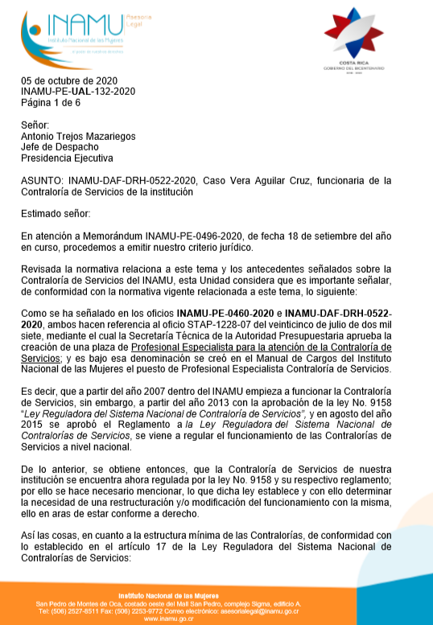

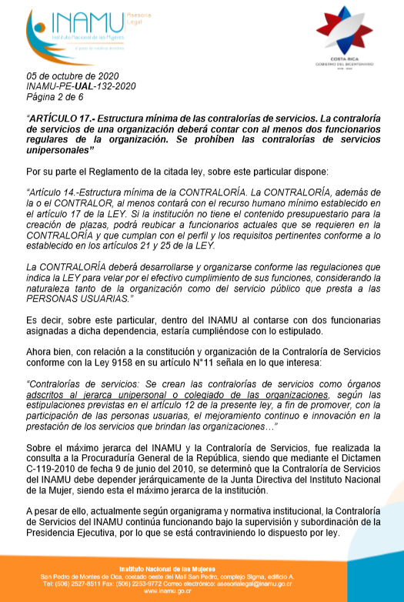

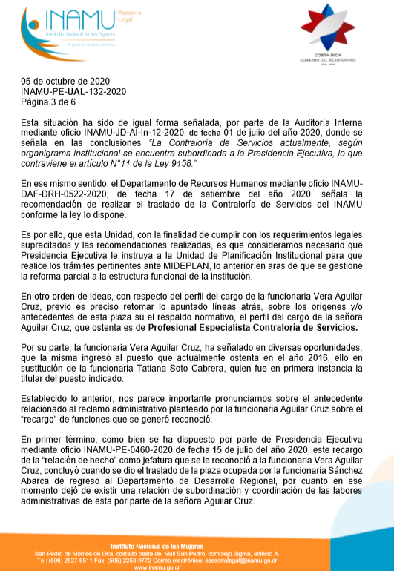

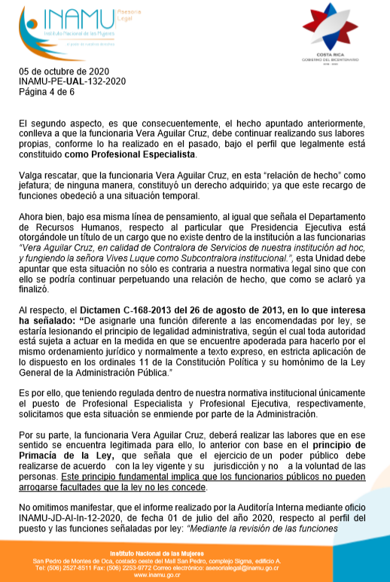

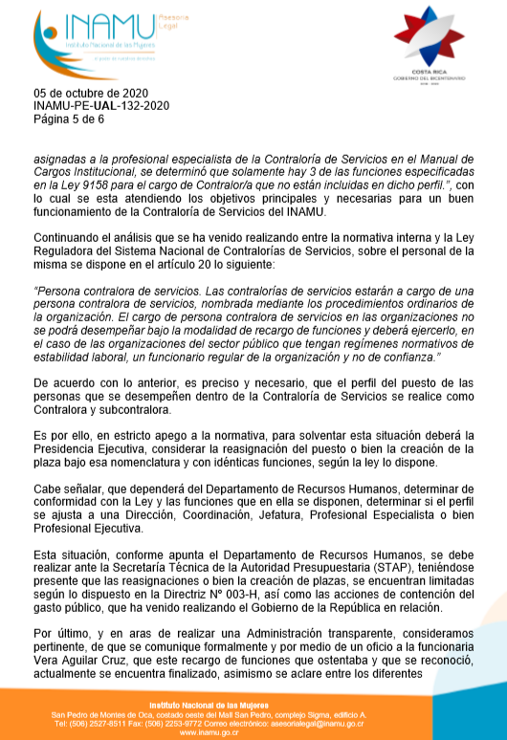

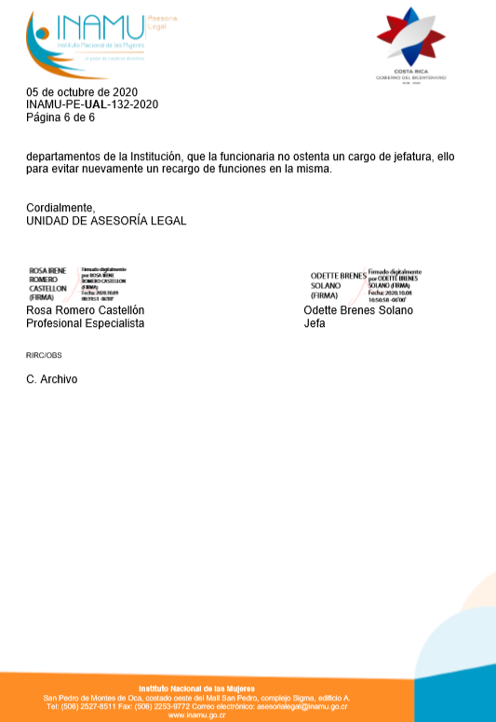

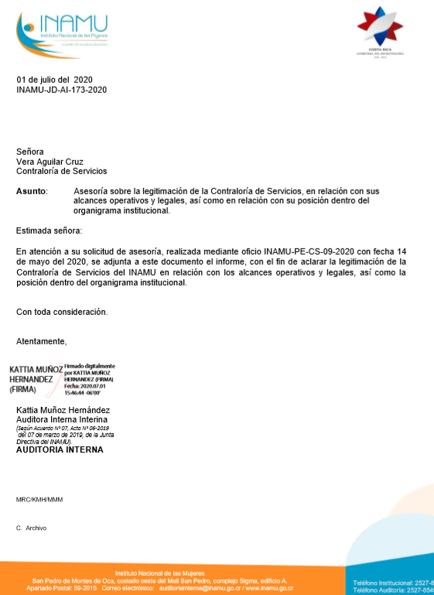

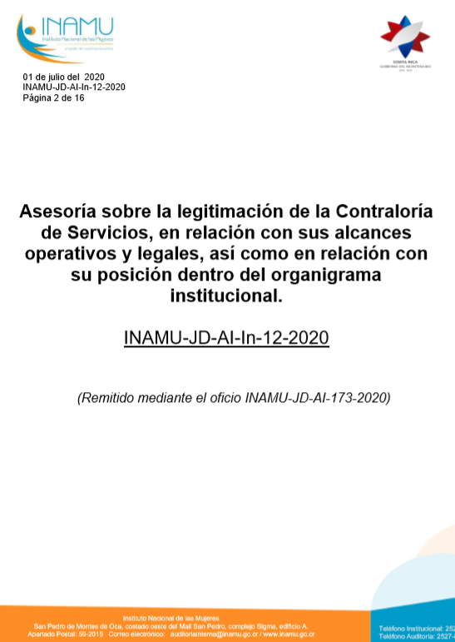

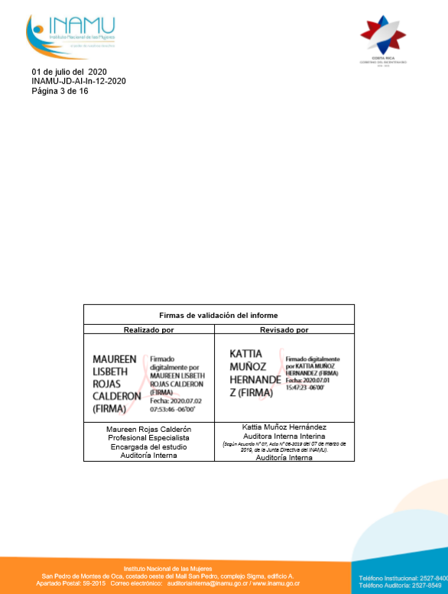

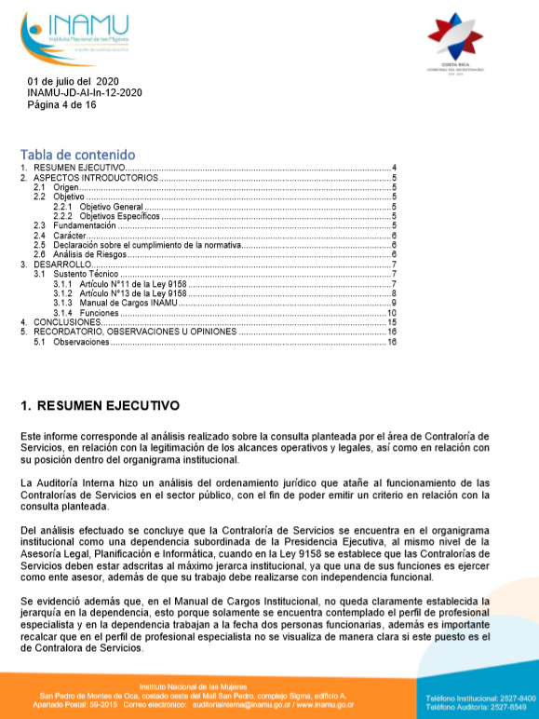

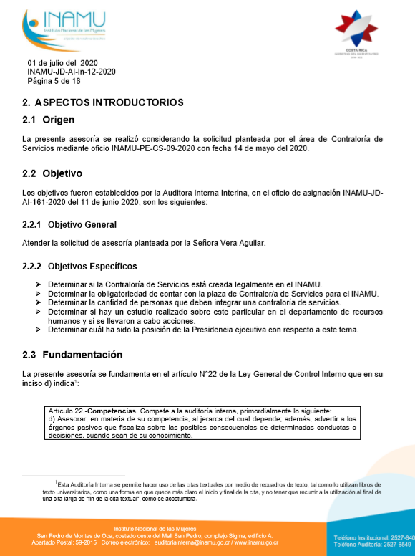

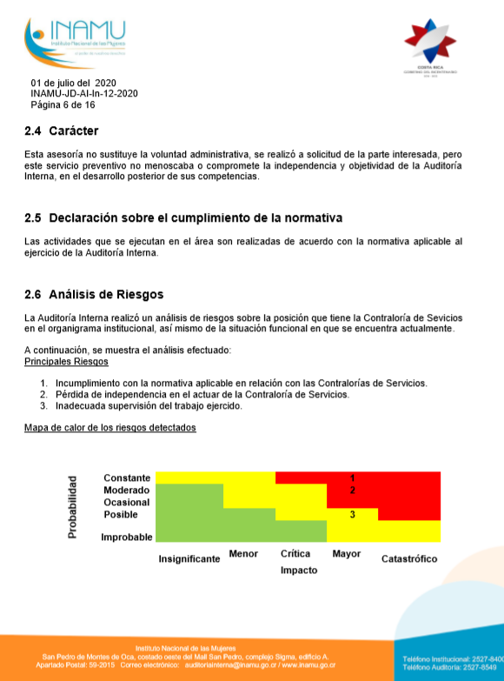

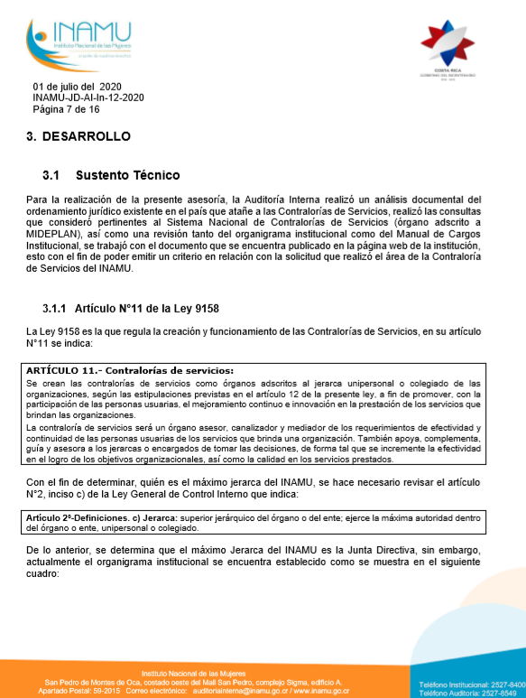

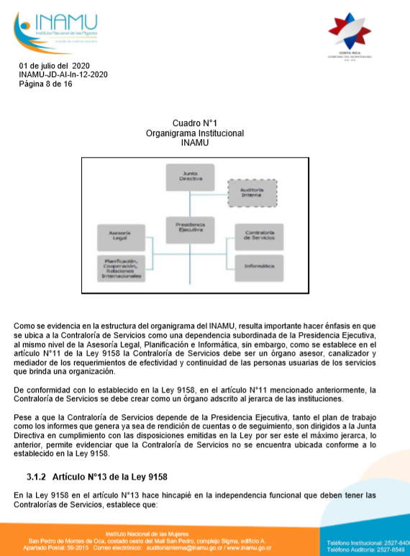

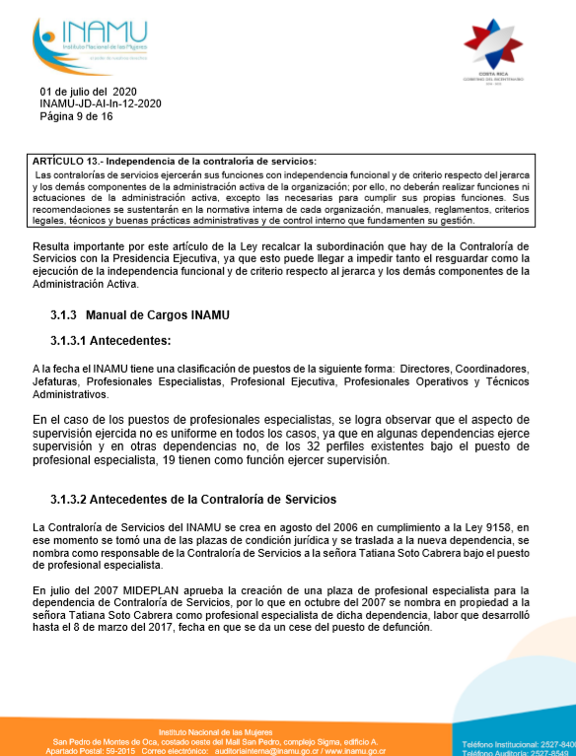

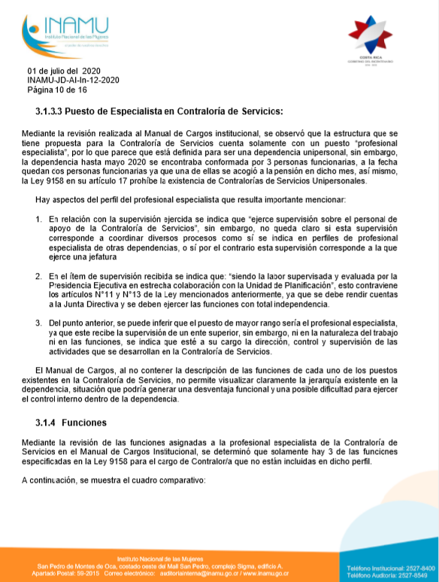

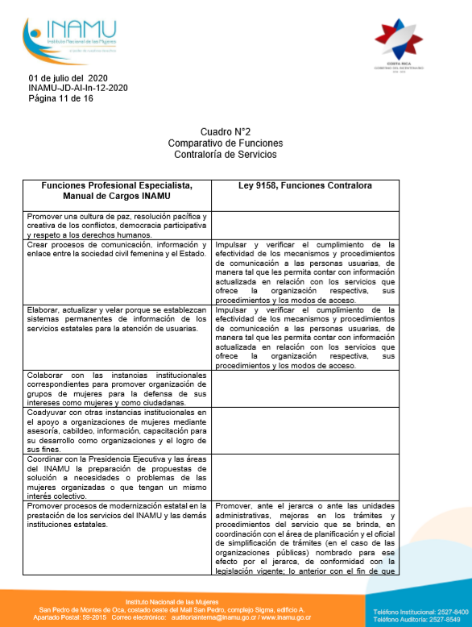

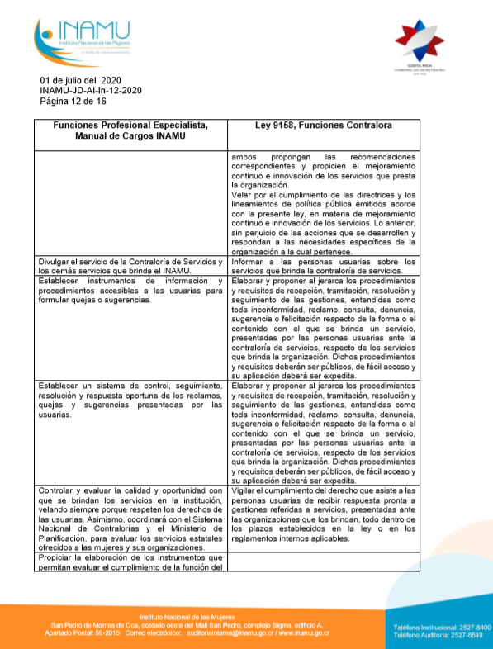

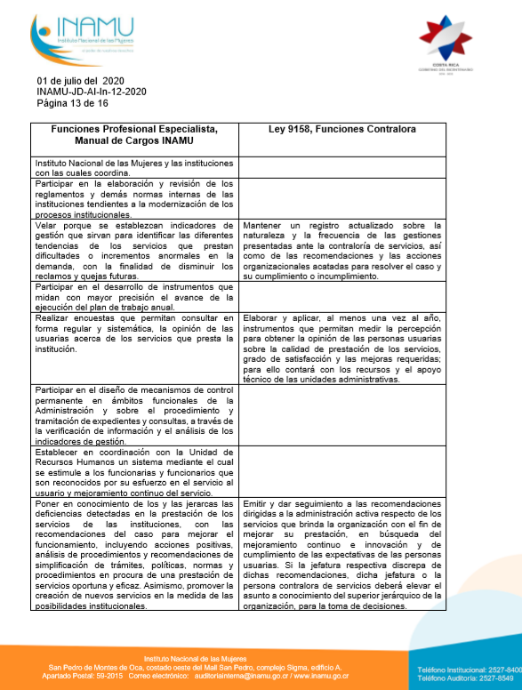

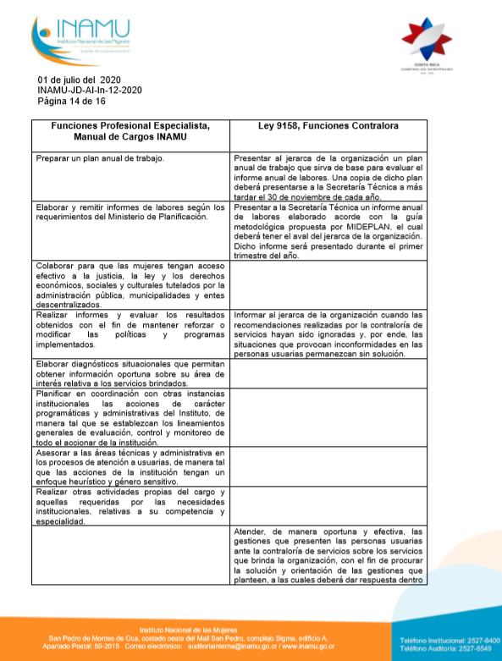

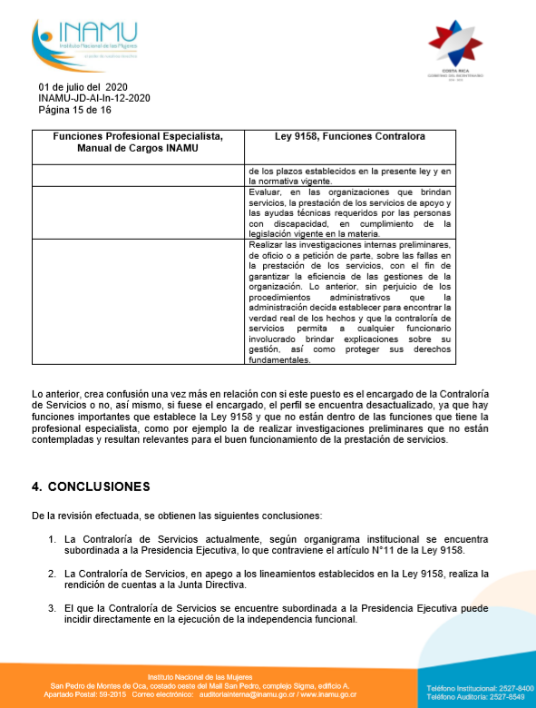

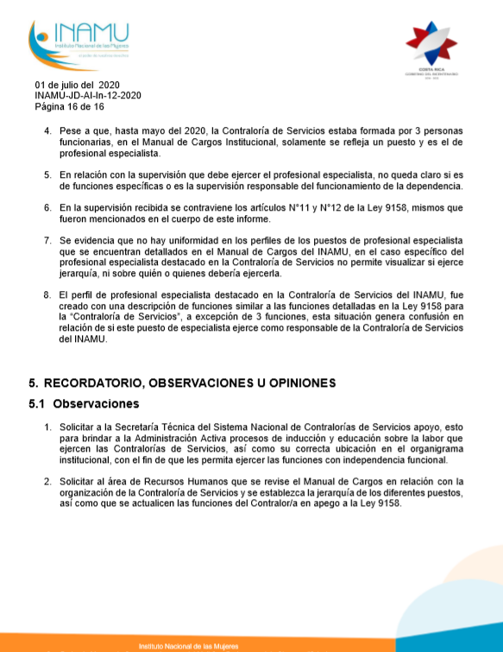

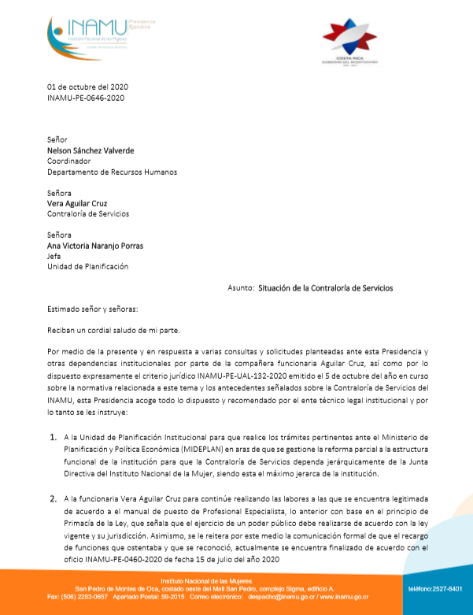

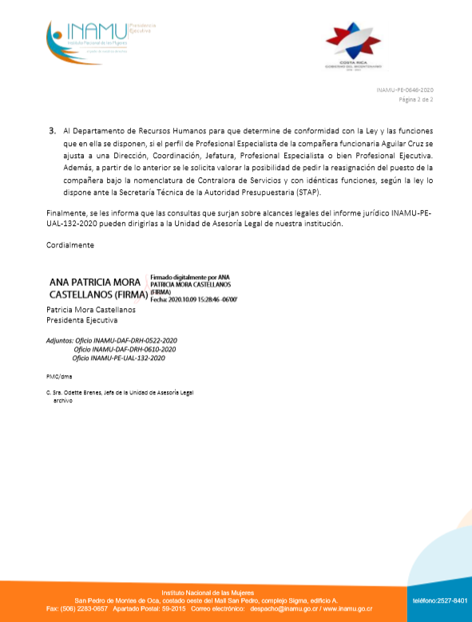

1. Esta estratificación por sede INAMU debe sumarse a la Región Central.
2. Esta estratificación por sede INAMU debe sumarse al total de la región correspondiente: Pacífico Central, Central y Caribe.
3. De los siete Departamentos solo hicieron devolución de los 20 formularios enviados a cada uno, los siguientes: Especializado de Información y Condición Jurídica. Otra instancia de Sigma que tampoco hizo devolución fue la Región Central, sede coordinación.

   .
4. El instrumento aplicado toma como referencia el facilitado por la Secretaría Técnica de Contralorías de Servicios de MIDEPLAN. (verlo también en Anexo), el cual fue adaptado a los servicios y logística que se emplea en el INAMU.